**云南省公安厅云南公安移动警务**

**平台扩容升级采购项目（软件部分）**

**（二次）**

**投 标 文 件**

**（第二册）**

**项目编号：ZC40564-ZGH21130117C1**

投标人： 云南软盛科技有限公司 (加盖投标人电子公章)

法定代表人： （电子签名）

2021 年 04 月 20日

目录

1. 开标一览表 1

2. 投标函 2

3. 分项报价表 4

4. 技术部分 8

4.1. 技术规格偏离表 8

4.2. 技术支持资料 31

4.3. 应用软件部分 38

4.4. 需求分析 41

4.5. 实施方案 42

4.6. 常驻技术维护服务 50

4.7. 保密措施、安全保证方案 56

5. 商务部分 57

5.1. 商务条款偏离表 57

5.2. 服务承诺 61

5.3. 培训方案 63

5.4. 类似项目业绩列表 66

6. 投标人相关资料 74

6.1. 法定代表人身份证明书 74

6.2. 法定代表人授权委托书 75

6.3. 投标人具备参加政府采购活动条件承诺书 76

6.4. 投标人信息 77

6.5. 中小企业声明函》（符合《政府采购促进中小企业发展管理办法》（财库[2020]46号）价格扣减条件的投标人需提交） 79

6.6. 《监狱企业证明文件》（符合《财政部 司法部关于政府采购支持监狱企业发展有关问题的通知》（财库[2014]68号）价格扣减条件的投标人需提交） 80

6.7. 《残疾人福利性单位声明函》（符合《三部门联合发布关于促进残疾人就业政府采购政策的通知》（财库〔2017〕141号）价格扣减条件的投标人需提交） 81

7. 构成投标文件的其它资料 82

7.1. 保证金缴纳凭证 82

7.2. 身份认证系统（CA）利旧升级许可证 83

7.3. 运维系统 84

7.4. 空中发证管理系统 85

7.5. 空中发证服务系统 86

7.6. 新一代公安移动警务平台等保测评 87

7.7. 新一代公安移动警务平台通用安全功能测评 88

7.8. 统一认证 89

7.9. 统一授权 90

7.10. 产品平台承诺 91

7.11. 信用中国网站截图 92

7.12. 中国政府采购网网站截图 93

7.13. 落实政府采购政策需满足的资格要求 93

7.14. 本项目的特定资格要求 93

7.15. 其他说明 94

# 

# 开标一览表

**开标一览表**

**项目名称：云南省公安厅云南公安移动警务平台扩容升级采购项目（软件部分）(二次)**

**项目编号： ZC40564-ZGH21130117C1**

|  |  |
| --- | --- |
| 投标人名称 | 云南软盛科技有限公司 |
| 投标报价（元） | 小写：¥3529800.00  大写：叁佰伍拾贰万玖仟捌佰元整 |
| 项目实施期限 | 合同签订后90天内完成交货，并提供三年的维护服务。 |
| 项目实施地点 | 云南省公安厅指定地点。 |
| 投标保证金形式 | 银行转账 |
| 备 注：无 | |

注：本表中“投标报价”应与格式2中“投标报价”一致。

投标人（加盖投标人电子公章）：云南软盛科技有限公司

法定代表人（电子签名）：

日期：2021年04月20日

# 投标函

**投标函**

致：云南省公安厅 （采购人名称）

我方仔细研究了（采购项目名称：云南省公安厅云南公安移动警务平台扩容升级采购项目（软件部分）（二次）） （项目编号： ZC40564-ZGH21130117C1）项目招标文件的全部内容，正式授权下述签字人 （姓名：罗雨荷 和职务：商务） 全权代表投标人 （投标人全称：云南软盛科技有限公司） 参加投标，并提交电子投标文件（光盘）一份。

据此函，签字人兹宣布同意如下：

1．按招标文件采购需求及技术要求，我方投标报价（大写）叁佰伍拾贰万玖仟捌佰元整 ，人民币 ¥3529800.00 ，在 （项目实施期限：合同签订后90天内完成交货，并提供三年的维护服务） 完成交付。

2．我方已详细审查招标文件及相关文件全部内容，包括（澄清文件：无）(如果有的话)。我方完全理解招标文件及相关文件要求，并承担对这方面有不明及误解的后果。

3．在投标人须知规定的开标日期起遵循本投标文件，并在投标人须知第19.1条规定的投标文件有效期满之前均具有约束力。

4．同意招标文件中关于没收投标保证金的规定。

5．同意应贵方要求提供与本投标有关的任何数据或资料，并保证数据和资料的完整性和真实性。

6．完全理解贵方不一定要接受投标报价最低的投标人为中标人的行为。

7．如我方中标：

（1）我方承诺在收到中标通知书后，在中标通知书规定的期限内与你方签订合同，并履行相应的合同责任和义务。

（2）我方承诺按照招标文件规定向你方递交履约保证金。

（3）我方承诺将承担技术服务及维护服务责任。

8．我方在此声明，所递交的投标文件及有关资料内容完整、真实和准确。

9． 无 （其他补充说明）。

与本投标有关的正式通讯地址为：

投标人地址：昆明市北京路广场金色年华B座2104--2105

邮政编码：650000

电话：0871-63196909

传真：0871-63196910

开户名称：云南软盛科技有限公司

开户银行：富滇银行昆明长春支行

帐 号：912031010002843969

投标人（加盖投标人电子公章）：云南软盛科技有限公司

法定代表人（电子签名）：

日期：2021年04月20日

# 分项报价表

**分项报价表**

**项目名称：云南省公安厅云南公安移动警务平台扩容升级采购项目（软件部分）(二次)**

**项目编号： ZC40564-ZGH21130117C1**

|  |  |  |  |  |  |  |  |  |  |  |  |  |
| --- | --- | --- | --- | --- | --- | --- | --- | --- | --- | --- | --- | --- |
| 序号 | 产品（项目）名称 | 型号和规格 | 生产制造商名称、国别 | 数量  （1） | 计量单位 | 单价（元） | | | | | 合价（元）  （7）=（1）\*（6） | 备注 |
| 出厂价（2） | 至交货地点的运杂费（3） | 安装调试费（4） | 税金  （5） | 合计（元）  （6）=（2）+（3）+（4）+（5） |
| 一类区（移动互联网服务子平台） | | | | | | | | | | | | |
| 1 | DNS组件 | 软盛RS-ZU2.0 | 云南软盛科技有限公司、中国 | 1 | 套 | ￥200,000.00 | 0 | 0 | ￥12,000.00 | ￥212,000.00 | ￥212,000.00 |  |
| 2 | 身份认证系统（CA）利旧升级许可证 | 软盛  RS-CA | 云南软盛科技有限公司、中国 | 1 | 套 | ￥90,000.00 | 0 | 0 | ￥5,400.00 | ￥95,400.00 | ￥95,400.00 |  |
| 一类与二类之间（移动互联网隔离交换区） | | | | | | | | | | | | |
| 3 | DNS服务组件 | 软盛  RS-ZU2.0 | 云南软盛科技有限公司、中国 | 1 | 套 | ￥200,000.00 | 0 | 0 | ￥12,000.00 | ￥212,000.00 | ￥212,000.00 |  |
| 4 | 运维系统 | 软盛  RS-WY | 云南软盛科技有限公司、中国 | 2 | 套 | ￥100,000.00 | 0 | 0 | ￥6,000.00 | ￥106,000.00 | ￥212,000.00 |  |
| 空中发证及补充PKI系统 | | | | | | | | | | | | |
| 5 | 空中发证管理系统 | 软盛  RS-GL | 云南软盛科技有限公司、中国 | 2 | 套 | ￥150,000.00 | 0 | 0 | ￥9,000.00 | ￥159,000.00 | ￥318,000.00 |  |
| 6 | 空中发证服务系统 | 软盛  RS-GL-C | 云南软盛科技有限公司、中国 | 2 | 台 | ￥150,000.00 | 0 | 0 | ￥9,000.00 | ￥159,000.00 | ￥318,000.00 |  |
| 7 | 空中发证客户端 | 软盛  RS1.0 | 云南软盛科技有限公司、中国 | 2 | 套 | ￥120,000.00 | 0 | 0 | ￥7,200.00 | ￥127,200.00 | ￥254,400.00 |  |
| 配套工程 | | | | | | | | | | | | |
| 8 | 人员驻场服务 | 软盛 | 云南软盛科技有限公司、中国 | 3 | 年 | ￥100,000.00 | 0 | 0 | ￥6,000.00 | ￥106,000.00 | ￥318,000.00 |  |
| 9 | 新一代公安移动警务平台等保测评 | 软盛 | 云南软盛科技有限公司、中国 | 3 | 套 | ￥100,000.00 | 0 | 0 | ￥6,000.00 | ￥106,000.00 | ￥318,000.00 |  |
| 10 | 新一代公安移动警务平台密码测评 | 软盛 | 云南软盛科技有限公司、中国 | 1 | 套 | ￥100,000.00 | 0 | 0 | ￥6,000.00 | ￥106,000.00 | ￥106,000.00 |  |
| 11 | 新一代公安移动警务平台通用安全功能测评 | 软盛 | 云南软盛科技有限公司、中国 | 1 | 套 | ￥100,000.00 | 0 | 0 | ￥6,000.00 | ￥106,000.00 | ￥106,000.00 |  |
| 软件购置 | | | | | | | | | | | | |
| 12 | 统一认证 | 软盛  RS-ZR | 云南软盛科技有限公司、中国 | 1 | 项 | ￥100,000.00 | 0 | 0 | ￥6,000.00 | ￥106,000.00 | ￥106,000.00 |  |
| 13 | 统一授权 | 软盛  RS-QS | 云南软盛科技有限公司、中国 | 1 | 项 | ￥90,000.00 | 0 | 0 | ￥5,400.00 | ￥95,400.00 | ￥95,400.00 |  |
| 14 | 任务管理 | 软盛  RS-GR | 云南软盛科技有限公司、中国 | 1 | 项 | ￥90,000.00 | 0 | 0 | ￥5,400.00 | ￥95,400.00 | ￥95,400.00 |  |
| 15 | 随手拍 | 软盛  RS-PS | 云南软盛科技有限公司、中国 | 1 | 项 | ￥80,000.00 | 0 | 0 | ￥4,800.00 | ￥84,800.00 | ￥84,800.00 |  |
| 16 | 云上警政 | 软盛  RS-ZS | 云南软盛科技有限公司、中国 | 1 | 项 | ￥80,000.00 | 0 | 0 | ￥4,800.00 | ￥84,800.00 | ￥84,800.00 |  |
| 17 | 身份证识别 | 软盛  RS-SY | 云南软盛科技有限公司、中国 | 1 | 项 | ￥80,000.00 | 0 | 0 | ￥4,800.00 | ￥84,800.00 | ￥84,800.00 |  |
| 18 | 车牌识别 | 软盛  RS-PC | 云南软盛科技有限公司、中国 | 1 | 张 | ￥80,000.00 | 0 | 0 | ￥4,800.00 | ￥84,800.00 | ￥84,800.00 |  |
| 19 | 融合人脸 | 软盛  RS-HR | 云南软盛科技有限公司、中国 | 1 | 项 | ￥80,000.00 | 0 | 0 | ￥4,800.00 | ￥84,800.00 | ￥84,800.00 |  |
| 20 | 动态管控 | 软盛  RS-GD | 云南软盛科技有限公司、中国 | 1 | 项 | ￥80,000.00 | 0 | 0 | ￥4,800.00 | ￥84,800.00 | ￥84,800.00 |  |
| 21 | 大数据练兵 | 软盛  RS-LJLB | 云南软盛科技有限公司、中国 | 1 | 项 | ￥80,000.00 | 0 | 0 | ￥4,800.00 | ￥84,800.00 | ￥84,800.00 |  |
| 22 | 110警情 | 软盛  RS-QJ | 云南软盛科技有限公司、中国 | 1 | 项 | ￥80,000.00 | 0 | 0 | ￥4,800.00 | ￥84,800.00 | ￥84,800.00 |  |
| 23 | 综合办公 | 软盛  RS-BZ | 云南软盛科技有限公司、中国 | 1 | 项 | ￥80,000.00 | 0 | 0 | ￥4,800.00 | ￥84,800.00 | ￥84,800.00 |  |
| 投标报价 | | | | | | | | | ￥3,529,800.00 元 | | | |

注：1.“投标报价”项价格应与格式1“开标一览表”中投标报价一致。

2.本报价包含投标产品至交货地点的运杂费、安装调试工作，至交货地点的运杂费、安装调试费未填报或填报为0,采购人将视为此价格已包含在本报价中。

投标人（加盖投标人电子公章）：云南软盛科技有限公司

法定代表人（电子签名）：

日期：2021年04月20日

# 技术部分

## 技术规格偏离表

**技术规格偏离表**

请按投标产品的实际技术参数，逐条对应招标文件的第五章《采购需求》中要求的技术规格认真填写该表，该表不能作为投标产品的技术文件。

**项目名称：云南省公安厅云南公安移动警务平台扩容升级采购项目（软件部分）(二次)**

**项目编号： ZC40564-ZGH21130117C1**

一、系统部分要求

|  |  |  |  |  |
| --- | --- | --- | --- | --- |
| 序号 | 招标文件技术规范、要求 | 投标产品品牌、型号、技术参数及配置 | 偏离 | 投标产品技术支持资料索引 |
| **一类区（移动互联网服务子平台）** | | | | |
| 1 | 1功能描述：域名智能解析；域名智能解析就是除了具备一般的基本DNS解析功能外，还可以自动识别浏览者的来源，并把相同的域名智能DNS解析到运营商的IP；管理数据加密；可管理设定IP和IP段，只有允许的IP才能安全进入管理界面；支持全局调配区数据资源，系统自动维护区数据一致；支持对外并发查询数量限制，相同IP维度的并发查询限制，相同域名维度的查询限制，以抵御递归放大攻击和传统IP散列或域名散列的DDoS攻击；支持监测方式的多样化，如PING、TCP；千兆电口\*6，USB\*2，COM口\*1 2、性能要求：解析日志（Query log）时的QPS为8万； | 投标产品品牌：软盛  型号：软盛RS-ZU2.0技术参数配置如下：  1功能：域名智能解析；域名智能解析就是除了具备一般的基本DNS解析功能外，还可以自动识别浏览者的来源，并把相同的域名智能DNS解析到运营商的IP；管理数据加密；可管理设定IP和IP段，只有允许的IP才能安全进入管理界面；支持全局调配区数据资源，系统自动维护区数据一致；支持对外并发查询数量限制，相同IP维度的并发查询限制，相同域名维度的查询限制，以抵御递归放大攻击和传统IP散列或域名散列的DDoS攻击；支持监测方式的多样化，如PING、TCP；千兆电口\*6，USB\*2，COM口\*1 2、性能：解析日志（Query log）时的QPS为8万； | 无偏离 | 无 |
| 2 | 1、为保证证书的延续性，和将现有身份认证系统授权数升级到满足现有民警及辅警应用人数，投标人需提供基于现有身份认证系统（CA）的升级许可兼容的书面承诺加盖投标人电子公章；  2、完善一类区身份认证。 | 投标产品品牌：软盛  型号：软盛  RS-CA  技术参数配置如下：  1、保证证书的延续性，和将现有身份认证系统授权数升级到满足现有民警及辅警应用人数，提供基于现有身份认证系统（CA）的升级许可兼容的书面承诺加盖投标人电子公章；  2、完善一类区身份认证。 | 无偏离 | 参见投标文件8.2 |
| **一类与二类之间（移动互联网隔离交换区）** | | | | |
| 3 | 1、功能要求：支持域名智能解析；支持管理设定IP和IP段，只有允许的IP才能安全进入管理界面；支持并发查询数量限制，相同IP维度的并发查询限制，相同域名维度的查询限制；支持监测方式的多样化，如PING、TCP； 2、性能要求：解析日志（Query log）时的QPS为8万； | 投标产品品牌：软盛  型号：软盛  RS-ZU2.0  技术参数配置如下：  1、功能：支持域名智能解析；支持管理设定IP和IP段，只有允许的IP才能安全进入管理界面；支持并发查询数量限制，相同IP维度的并发查询限制，相同域名维度的查询限制；支持监测方式的多样化，如PING、TCP； 2、性能：解析日志（Query log）时的QPS为8万； | 无偏离 | 无 |
| 4 | 授权管理员数量≥20个；  通过各类信息整合，实现对各种资源的综合管理，包括各种平台涉及的各种静态资源、平台资料的有效管理； 3、支持TELNET、SSH、SCP、FTP、SFTP等应用协议。  ▲能够与原有平台中的移动视频安全接入网关、安全接入代理网关、终端安全管理系统、移动应用管理系统、移动应用代理系统实现采集，并提供承诺书加盖投标人电子公章。 | 投标产品品牌：软盛  型号：软盛  RS-WY  技术参数配置如下：  授权管理员数量：20个；  通过各类信息整合，实现对各种资源的综合管理，包括各种平台涉及的各种静态资源、平台资料的有效管理； 3、支持TELNET、SSH、SCP、FTP、SFTP等应用协议。  能够与原有平台中的移动视频安全接入网关、安全接入代理网关、终端安全管理系统、移动应用管理系统、移动应用代理系统实现采集，并提供承诺书加盖投标人电子公章。 | 无偏离 | 参见投标文件8.3 |
| **空中发证及补充PKI系统** | | | | |
| 5 | 功能要求： 1、系统支持移动端客户端在线申请和制作证书，提供数字证书查询、申请、制作、废除、更新、补发、延期、解锁、冻结、解冻、锁定、注销、证书补发申请、证书解冻申请、证书延期申请、属性变更、证书信息校验、已发证书管理等业务的线上流转； 2、系统具有统计报表功能，管理员可以查看自己管辖范围下的证书统计情况，并记录其证书申请，审核等操作； 3、系统支持查看管辖范围下的证书申请情况，并可根据查询条件（如身份证号，姓名）、申请状态、处理时间等获取相应的数据； 4、系统支持查看移动终端的设备信息以及移动端的已发证书信息，并可根据查询条件获取相应的数据，校验终端和证书绑定是否符合规范； 5、系统支持管理员可以对移动终端及移动端证书进行停用，启用的操作，并且针对空中发证的移动警务数字证书可以与鉴别评估系统联动，实现三卡绑定，确保用户使用的真实性； 6、系统支持证书自助审核与手动审核两种模式，可根据实际情况进行选择，支持多种加密介质（inse、simkey、贴膜卡、TF卡等） 7、系统具有介质编号管理功能，可查看对应的地市使用的证书存储密码模块情况； 8、支持与第三方短信平台对接，在自动申请证书时，可通过手机短信码或邮箱进行验证，也可将证书异常状态信息即时反馈给证书拥有者；  ▲9、系统必须完成与云南省大基座或云南公安安全体系（以实施情况为准）联动，无缝对接组织机构和人员数据，包括民警、辅警等信息，确保数据真实性（提供书面承诺加盖投标人电子公章）；  ▲10、支持基于设备串号信息对inSE密码模块进行授权管理，该项需提供功能截图证明加盖投标人电子公章； 11、系统具有人员和机构数据管理功能，能够向空中发证管理端及移动警务PKI提供基础的数据信息； 12、提供人员新增功能，可以进行人员信息预录入，支持批量导入； 13、支持通过人员姓名或身份证号进行人员信息查询，具有高级查询功能，可增加数据状态、身份类型等多种查询条件； 14、具备人员信息操作历史记录查看功能； 15、可对人员信息进行调出、注销及批量注销功能； 16、具有机构新增功能； 16、支持多级的审核、审批机制，只有审核、审批都通过的机构才能正式生效；  ▲17、必须完成云南省厅移动警务PKI系统对接，包括KMC密钥管理系统、CA证书签发系统、RA证书注册服务系统、LDAP主/从目录服务系统等（提供书面承诺加盖投标人电子公章）；  18、支持对机构的历史记录的查询，包括修改记录、审核记录等。历史记录支持机构的状态记录、操作的人员记录，支持对机构按照类型、按照状态等统计，统计时可以指定需要统计的机构的范围； 19、支持多级管理的模式。上级管理员可以指定下一级的管理员，下一级的管理员拥有在自己管辖范围内的所有机构的管理权限； 20、接口服务，对外提供标准统一的机构数据服务，为应用系统提供基础数据。  21、支持对机构的信息进行核对，检验。确保机构信息的准确。 | 投标产品品牌：软盛  型号：软盛  RS-GL  技术参数配置如下：  功能要求： 1、系统支持移动端客户端在线申请和制作证书，提供数字证书查询、申请、制作、废除、更新、补发、延期、解锁、冻结、解冻、锁定、注销、证书补发申请、证书解冻申请、证书延期申请、属性变更、证书信息校验、已发证书管理等业务的线上流转； 2、系统具有统计报表功能，管理员可以查看自己管辖范围下的证书统计情况，并记录其证书申请，审核等操作； 3、系统支持查看管辖范围下的证书申请情况，并可根据查询条件（如身份证号，姓名）、申请状态、处理时间等获取相应的数据； 4、系统支持查看移动终端的设备信息以及移动端的已发证书信息，并可根据查询条件获取相应的数据，校验终端和证书绑定是否符合规范； 5、系统支持管理员可以对移动终端及移动端证书进行停用，启用的操作，并且针对空中发证的移动警务数字证书可以与鉴别评估系统联动，实现三卡绑定，确保用户使用的真实性； 6、系统支持证书自助审核与手动审核两种模式，可根据实际情况进行选择，支持多种加密介质（inse、simkey、贴膜卡、TF卡等） 7、系统具有介质编号管理功能，可查看对应的地市使用的证书存储密码模块情况； 8、支持与第三方短信平台对接，在自动申请证书时，可通过手机短信码或邮箱进行验证，也可将证书异常状态信息即时反馈给证书拥有者；  9、系统完成与云南省大基座或云南公安安全体系（以实施情况为准）联动，无缝对接组织机构和人员数据，包括民警、辅警等信息，确保数据真实性（提供书面承诺加盖投标人电子公章）；  10、支持基于设备串号信息对inSE密码模块进行授权管理； 11、系统具有人员和机构数据管理功能，能够向空中发证管理端及移动警务PKI提供基础的数据信息； 12、提供人员新增功能，可以进行人员信息预录入，支持批量导入； 13、支持通过人员姓名或身份证号进行人员信息查询，具有高级查询功能，可增加数据状态、身份类型等多种查询条件； 14、具备人员信息操作历史记录查看功能； 15、可对人员信息进行调出、注销及批量注销功能； 16、具有机构新增功能； 16、支持多级的审核、审批机制，只有审核、审批都通过的机构才能正式生效；  17、完成云南省厅移动警务PKI系统对接，包括KMC密钥管理系统、CA证书签发系统、RA证书注册服务系统、LDAP主/从目录服务系统等（提供书面承诺加盖投标人电子公章）；  18、支持对机构的历史记录的查询，包括修改记录、审核记录等。历史记录支持机构的状态记录、操作的人员记录，支持对机构按照类型、按照状态等统计，统计时可以指定需要统计的机构的范围； 19、支持多级管理的模式。上级管理员可以指定下一级的管理员，下一级的管理员拥有在自己管辖范围内的所有机构的管理权限； 20、接口服务，对外提供标准统一的机构数据服务，为应用系统提供基础数据。  21、支持对机构的信息进行核对，检验。确保机构信息的准确。 | 负偏离 | 参见投标文件8.4 |
| 6 | 功能要求： 1、对系统自动初始化操作服务，与空中发证系统建设安全连接，系统间接口签名验证，保证通讯安全。 2、对终端用户连接接入提供身份认证，保证合法用户访问接入服务端请求，提供人员的身份识别认证接口。 3、提供接收空中移动警务证书操作请求、调用身份识别认证服务实现对用户真实身份的识别认证，与数字证书系统通信实现证书的各项管理功能为终端客户端提供证书查询、更新、吊销、解锁全生命周期的证书服务。  ▲4、空中发证服务涉及的人脸识别必须基于云南省厅现有人脸接口进行验证（提供书面承诺加盖投标人电子公章）；  ▲5、支持inSE密码模块的在线管理、统计和记录查询功能，该项需提供功能截图证明加盖投标人电子公章。  ▲6、针对空中发证签发的移动警务数字证书可以实现三卡绑定，确保用户使用的真实性（提供截图加盖投标人电子公章） | 投标产品品牌：软盛  型号：软盛  RS-GL-C  技术参数配置如下：  功能： 1、对系统自动初始化操作服务，与空中发证系统建设安全连接，系统间接口签名验证，保证通讯安全。 2、对终端用户连接接入提供身份认证，保证合法用户访问接入服务端请求，提供人员的身份识别认证接口。 3、提供接收空中移动警务证书操作请求、调用身份识别认证服务实现对用户真实身份的识别认证，与数字证书系统通信实现证书的各项管理功能为终端客户端提供证书查询、更新、吊销、解锁全生命周期的证书服务。  4、空中发证服务涉及的人脸识别必须基于云南省厅现有人脸接口进行验证（提供书面承诺加盖投标人电子公章）；  5、支持inSE密码模块的在线管理、统计和记录查询功能。  6、针对空中发证签发的移动警务数字证书可以实现三卡绑定，确保用户使用的真实性 | 负偏离 | 参见投标文件8.5 |
| 7 | 功能要求： 1.负责采集用户与终端信息，可查看目前保存的各类证书、证书的内容以及证书的可用情况； 2.支持发起证书操作请求，携带终端信息和用户信息向空中发证服务系统进行发证申请； 3.解析证书操作响应和调用密码模块，保证传输的机密性、完整性和不可抵赖性； 4.安全管理：可对证书锁死，当错误次数达到一定阈值时，证书容器将被锁死，无法正常使用容器中的证书； 5.支持在线升级：显示当前版本，如果有新版本会提示下载升级。 | 投标产品品牌：软盛  型号：软盛  RS1.0  技术参数配置如下：  功能： 1.负责采集用户与终端信息，可查看目前保存的各类证书、证书的内容以及证书的可用情况； 2.支持发起证书操作请求，携带终端信息和用户信息向空中发证服务系统进行发证申请； 3.解析证书操作响应和调用密码模块，保证传输的机密性、完整性和不可抵赖性； 4.安全管理：可对证书锁死，当错误次数达到一定阈值时，证书容器将被锁死，无法正常使用容器中的证书； 5.支持在线升级：显示当前版本，如果有新版本会提示下载升级。 | 无偏离 | 无 |
| **配套工程** | | | | |
| 8 | 负责对统一认证系统的日常管理；提供5天\*8小时现场管理问题处理，提供7\*24小时本地响应；每月提供至少6小时以上统一认证系统的日常管理；负责对统一认证系统的软件更新；提供5天\*8小时现场管理软件需求处理，提供7\*24小时本地响应；每月提供至少6小时以上软件开发内容更新；负责对统一授权系统中的人员信息管理；提供5天\*8小时现场授权需求实施，提供7\*24小时本地响应；每月提供至少10小时信息管理；  不少于3年/2人常驻技术维护服务，负责：维护系统、协助部署应用、终端接入测试、应用测试，网络维护等维护工作。（未经甲方同意乙方不得随意更换常驻技术维护服务人员，若甲方要求更换常驻技术维护服务人员的，乙方须根据甲方要求及时更换） | 投标产品品牌：软盛  型号：人员驻场服务  技术参数配置如下：  负责对统一认证系统的日常管理；提供5天\*8小时现场管理问题处理，提供7\*24小时本地响应；每月提供6小时以上统一认证系统的日常管理；负责对统一认证系统的软件更新；提供5天\*8小时现场管理软件需求处理，提供7\*24小时本地响应；每月提供6小时以上软件开发内容更新；负责对统一授权系统中的人员信息管理；提供5天\*8小时现场授权需求实施，提供7\*24小时本地响应；每月提供10小时信息管理；  3年/2人常驻技术维护服务，负责：维护系统、协助部署应用、终端接入测试、应用测试，网络维护等维护工作。（未经甲方同意乙方不得随意更换常驻技术维护服务人员，若甲方要求更换常驻技术维护服务人员的，乙方须根据甲方要求及时更换） | 无偏离 | 无 |
| 9 | 等级保护测评：包含三个子系统，移动互联网子平台（二级）、移动联网服务子平台（二级）和公安网服务子平台（三级）1.1等级保护第二级系统的测评分为物理安全、网络安全、主机安全、数据安全、应用安全、安全管理机构、安全管理制度、人员安全管理、系统建设管理和系统运维管理等方面。 等级保护第二级系统的测评在技术方面注重于安全防护和监测安全措施的落实，在管理方面注重于安全管理主要制度的建立和落实，测评对象覆盖通信、边界和内部的重要设备、应用系统. 1.2等级保护第三级系统的测评分为物理安全、网络安全、主机安全、数据安全、应用安全、安全管理机构、安全管理制度、人员安全管理、系统建设管理和系统运维管理等方面。 等级保护第三级系统在二级基本要求的基础上安全要求增强，在技术方面注重于安全策略、防护、监测和恢复等安全措施的落实，在管理方面注重于安全管理制度体系化和落实情况，测评对象覆盖通信、边界和内部的重要设备、应用系统。 增强安全要求项包括：在技术方面，在控制点上增加了网络恶意代码防范、剩余信息保护、软件容错、抗抵赖等；在管理方面，增加了系统备案、安全测评、监控管理和安全管理中心等 测评工具测试：漏洞扫描工具、渗透测试工具集。主要测试项目如下： 1 系统层漏洞检测 2 应用层漏洞检测 3 渗透测试工具集  ▲必须配合公安部测评机构完成并通过测评，提供承诺书加盖投标人电子公章。 | 投标产品品牌：软盛  型号：新一代公安移动警务平台等保测评  技术参数配置如下：  等级保护测评：包含三个子系统，移动互联网子平台（二级）、移动联网服务子平台（二级）和公安网服务子平台（三级）1.1等级保护第二级系统的测评分为物理安全、网络安全、主机安全、数据安全、应用安全、安全管理机构、安全管理制度、人员安全管理、系统建设管理和系统运维管理等方面。 等级保护第二级系统的测评在技术方面注重于安全防护和监测安全措施的落实，在管理方面注重于安全管理主要制度的建立和落实，测评对象覆盖通信、边界和内部的重要设备、应用系统. 1.2等级保护第三级系统的测评分为物理安全、网络安全、主机安全、数据安全、应用安全、安全管理机构、安全管理制度、人员安全管理、系统建设管理和系统运维管理等方面。 等级保护第三级系统在二级基本要求的基础上安全要求增强，在技术方面注重于安全策略、防护、监测和恢复等安全措施的落实，在管理方面注重于安全管理制度体系化和落实情况，测评对象覆盖通信、边界和内部的重要设备、应用系统。 增强安全要求项包括：在技术方面，在控制点上增加了网络恶意代码防范、剩余信息保护、软件容错、抗抵赖等；在管理方面，增加了系统备案、安全测评、监控管理和安全管理中心等 测评工具测试：漏洞扫描工具、渗透测试工具集。主要测试项目如下： 1 系统层漏洞检测 2 应用层漏洞检测 3 渗透测试工具集  必须配合公安部测评机构完成并通过测评，提供承诺书加盖投标人电子公章。 | 无偏离 | 参见投标文件8.6 |
| 10 | 密码基础设施的安全测评主要测评项目如下： 1.密码算法 使用密码算法保证数据的保密性、完整性和不可抵赖性。 2.密码设备 使用密码设备对CA系统、安全接入设备和应用服务器、终端进行保护。 3.PKI体系 移动警务PKI的建设应跟公安网PKI体系一样，并且互认；各级CA证书进行严格的权限划分；移动警务PKI体系应采用国产商用非对称密码算法（SM2）。 4.密码应用 应用系统应使用国产加密算法进行身份验证，并且使用国产算法实现加密存储和加密传输。 5.密钥管理 签名公私密钥对、加密公私密钥对、数据传输加密密钥、数据存储加密密钥应按照密码的生成周期进行管理（密钥配置、密钥生成、密钥管理、密钥更新、密钥失效）。 6.物理和环境安全 身份鉴别。 7.电子门禁记录数据完整性。 8.视频记录数据完整性。 9.网络和通信安全 身份鉴别。 10.访问控制信息完整性。 11.通信数据完整性。 12.通信数据机密性。 13.集中管理通道安全。 14.设备和计算安全 身份鉴别。 15.访问控制信息完整性。 16.日志记录完整性。 17.远程管理身份鉴别信息机密性。 18.重要程序或文件完整性。 19.敏感标记的完整性。 20.应用和数据安全 身份鉴别。 21.访问控制信息和敏感标记完整性。 22.数据传输安全。 23.数据存储安全。 24.日志记录完整性。 25.重要应用程序的加载和卸载。 | 投标产品品牌：软盛  型号：新一代公安移动警务平台密码测评  技术参数配置如下：  密码基础设施的安全测评主要测评项目如下： 1.密码算法 使用密码算法保证数据的保密性、完整性和不可抵赖性。 2.密码设备 使用密码设备对CA系统、安全接入设备和应用服务器、终端进行保护。 3.PKI体系 移动警务PKI的建设应跟公安网PKI体系一样，并且互认；各级CA证书进行严格的权限划分；移动警务PKI体系应采用国产商用非对称密码算法（SM2）。 4.密码应用 应用系统应使用国产加密算法进行身份验证，并且使用国产算法实现加密存储和加密传输。 5.密钥管理 签名公私密钥对、加密公私密钥对、数据传输加密密钥、数据存储加密密钥应按照密码的生成周期进行管理（密钥配置、密钥生成、密钥管理、密钥更新、密钥失效）。 6.物理和环境安全 身份鉴别。 7.电子门禁记录数据完整性。 8.视频记录数据完整性。 9.网络和通信安全 身份鉴别。 10.访问控制信息完整性。 11.通信数据完整性。 12.通信数据机密性。 13.集中管理通道安全。 14.设备和计算安全 身份鉴别。 15.访问控制信息完整性。 16.日志记录完整性。 17.远程管理身份鉴别信息机密性。 18.重要程序或文件完整性。 19.敏感标记的完整性。 20.应用和数据安全 身份鉴别。 21.访问控制信息和敏感标记完整性。 22.数据传输安全。 23.数据存储安全。 24.日志记录完整性。 25.重要应用程序的加载和卸载。 | 无偏离 | 无 |
| 11 | 通用安全功能测试包含：总体安全设计、Ⅰ、Ⅱ、Ⅲ三类系统、应用支撑、运维监控六方面，具体测项目如下： 3.1总体安全设计  （1）移动警务平台建设层级 ：移动警务平台应建设在部级或省级公安机关；向公安部管理部门提交建设 方案并获得批复；非部、省两级的公安机关需要建设移动警务平台的，需要获得公安部批复的建设文件。 （2）平台拓扑 ：移动警务平台实际拓扑应与建设方案相符。 （3）系统分类及构成 平台承载的系统可根据业务域、信息资源和系统服务重要程度分为Ⅰ、Ⅱ、Ⅲ三类 Ⅰ类系统向协防员、公众提供移动互联网信息系统服务；Ⅱ类系统向民警、辅警提供公安移动信息网信息系统服务；Ⅲ类系统向民警、辅警提供公安信息网信息系统服务。 3.2 Ⅰ、Ⅱ、Ⅲ类系统 应用模式 应用可采用数据交换、数据请求服务等方式实现对公安移动信息网资源的访问。禁止使用访问代理模式。 用户标识 应用可采用实名认证的方式保证用户的唯一性，这种唯一性要求在信息系统的整个生命周期起作用，从而支持系统安全事件的可审计性。 身份鉴别 应用对用户的身份鉴别，可以通过口令、短信验证、生物特征、数字证书等多种方式。 硬件平台对Ⅰ终端硬件不做要求。 密码模块可采用基于软介质的数字证书进行密码管理。 监控组件对I类终端不做特殊安全控制。 物理链路使用加密传输，包括但不限于使用HTTPS协议。 传输保护 采用专用的通信通道认证、加密、传输保护等措施。 边界防护 应部署防火墙等设备，具备入侵检测、防病毒功能，可以做非法外连检测。 应用防护 1)应用与服务通讯可以采用加密传输，包括但不限于使用HTTPS协议； 2)移动应用客户端和服务端应在上线前进行检测。包括但不限于功能、性能、安全性、稳定性等方面； 3)应用的使用应该进行实名认证； 数据防护 Ⅰ类互联网服务子平台中，禁止存储全量业务数据，可缓存少量经常访问的数据，需要对缓存数据采用国密算法加密存储、校验 服务器/主机防护 1、服务器主机应购买国产设备，及时进行漏洞检测，安装补丁，增加防病毒措施； 2、服务器主机应进行安全增强，安装可信计算模块或相应主机保护系统。 安全管控 通过安全管控系统，进行安全监测、应用行为检测，可以做到安全审计（日志采集、汇集、查询，图标展示与分析），支持向管控中心上报监测信息和接收管控中心下发的管控策略和指令。 应用访问要求 应用通过互联网服务子平台服务总线访问本区域服务资源，通过公安移动信息网服务总线间接访问公安移动信息网、视频专网、公安网网络资源，应满足Ⅱ类应用跨区域安全技术要求。 进出单向传输 进出两网的通道必须采用物理单向光纤进行传输。进出通道的链路和设备在硬件上需要严格分离，不能混用。 文件落地检查 单向通道传输信息的最小单元是文件，文件在单向传输过程中必需进行落地摆渡交换。当前单向通道仅支持结构化纯文本文件（如XML）和图像文件（如JPG、BMP、PNG）的交换传输。针对交换传输的结构化纯文本文件，需明确文件中各字段的类型、长度、格式等属性信息，并对这些属性进行检查，保障通过的信息是符合要求的信息。针对交换传输的图像文件，需进行文件落地交换及文件类型深度检查 夹带信息去除 在文件单向传输的过程中，需去除掉文件中夹带的非该文件类型所需信息，阻断不符合文件落地检查要求的文件进行传输 全文留存审计 对进出网的数据和文件，尤其是出网数据和文件需进行独立的全文留存审计，留存审计信息不联接任何网络 业务白名单注册 需提供业务注册功能。对交换的业务类型、文件类型、文件格式、文件大小、文件内数据类型采用“白名单”机制，未在“白名单”内的业务和数据，须禁止进行交换，严控数据进出行为 监测报警处置 按照“事前审批、事中审查、事后审计”的原则，对整体情况进行全流程监测和审计 跨区域使用Ⅲ类资源 Ⅰ类应用不能直接使用Ⅲ类资源，应通过Ⅱ类系统的接口服务间接使用Ⅲ类资源，在调用服务时应同时传递应用身份信息以及终端用户身份信息。其它安全要求同“跨区域使用Ⅲ类资源” 3.3 应用支撑 主要测试项目如下： 安全子类 测评指标 公安移动应用管理及发布子系统 提供公安移动应用的注册、审核、发布、撤销等全生命周期管理功能。  提供对本地公安移动应用及其使用情况的汇聚功能。  支持跨平台、跨地域的应用漫游功能。  应采用部级移动警务CA系统签发的数字证书对公安移动应用进行签名和验签。 移动互联网应用管理及发布子系统 提供移动互联网应用的注册、检测、审核、发布、撤销等全生命周期管理功能。  提供对移动互联网应用及其使用情况的汇聚功能。  移动互联网应用都要统一通过移动互联网应用管理及发布子系统对社会发布。 应用部署监测子系统 从移动互联网应用管理及发布子系统和移动应用管理及发布子系统中采集移动应用及其使用情况，并加以统计分析。 统一认证授权子系统 实现用户统一身份认证、应用访问授权、单点登录等功能。  移动信息资源服务子系统实现统一的数据资源标准接口及数据授权访问。 应用监测评估子系统 实现行为审计、业务分析与综合评估等功能。 实名认证子系统 实现移动互联网用户实名认证功能。 3.4 运维监控 测试项目如下： 资产管理 实现对终端设备、网络设备、安全设备及应用系统等的资产管理，包括资产出入、查看，报表生成等。 用户管理 对用户信息进行统一管理，包括账户、密码、组织、姓名、身份证号、角色、属性等。基于组织、角色与业务场景进行授权管理 终端管理 基于用户角色对终端设备进行管理，包括对设备的硬件外设接口，白名单应用控制、设备接入控制和设备注销等。 网络管理 对基础网络进行运维管理。包括网络状态监测、网络参数配置、网络设备运行状态监控、网络性能监控等内容。 应用管理 实现对应用支撑和移动应用的运维管理。包括参数配置、运行监视、日常维护和维修保障等内容。 安全管理 实现对安全防护及监控设备的运维和策略管理。包括安全评估、安全响应、安全配置、安全预警、应急保障等内容。  ▲必须配合公安部测评机构完成并通过测评，提供承诺书加盖投标人电子公章。 | 投标产品品牌：软盛  型号：新一代公安移动警务平台通用安全功能测评  技术参数配置如下：  通用安全功能测试包含：总体安全设计、Ⅰ、Ⅱ、Ⅲ三类系统、应用支撑、运维监控六方面，具体测项目如下： 3.1总体安全设计  （1）移动警务平台建设层级 ：移动警务平台应建设在部级或省级公安机关；向公安部管理部门提交建设 方案并获得批复；非部、省两级的公安机关需要建设移动警务平台的，需要获得公安部批复的建设文件。 （2）平台拓扑 ：移动警务平台实际拓扑应与建设方案相符。 （3）系统分类及构成 平台承载的系统可根据业务域、信息资源和系统服务重要程度分为Ⅰ、Ⅱ、Ⅲ三类 Ⅰ类系统向协防员、公众提供移动互联网信息系统服务；Ⅱ类系统向民警、辅警提供公安移动信息网信息系统服务；Ⅲ类系统向民警、辅警提供公安信息网信息系统服务。 3.2 Ⅰ、Ⅱ、Ⅲ类系统 应用模式 应用可采用数据交换、数据请求服务等方式实现对公安移动信息网资源的访问。禁止使用访问代理模式。 用户标识 应用可采用实名认证的方式保证用户的唯一性，这种唯一性要求在信息系统的整个生命周期起作用，从而支持系统安全事件的可审计性。 身份鉴别 应用对用户的身份鉴别，可以通过口令、短信验证、生物特征、数字证书等多种方式。 硬件平台对Ⅰ终端硬件不做要求。 密码模块可采用基于软介质的数字证书进行密码管理。 监控组件对I类终端不做特殊安全控制。 物理链路使用加密传输，包括但不限于使用HTTPS协议。 传输保护 采用专用的通信通道认证、加密、传输保护等措施。 边界防护 应部署防火墙等设备，具备入侵检测、防病毒功能，可以做非法外连检测。 应用防护 1)应用与服务通讯可以采用加密传输，包括但不限于使用HTTPS协议； 2)移动应用客户端和服务端应在上线前进行检测。包括但不限于功能、性能、安全性、稳定性等方面； 3)应用的使用应该进行实名认证； 数据防护 Ⅰ类互联网服务子平台中，禁止存储全量业务数据，可缓存少量经常访问的数据，需要对缓存数据采用国密算法加密存储、校验 服务器/主机防护 1、服务器主机应购买国产设备，及时进行漏洞检测，安装补丁，增加防病毒措施； 2、服务器主机应进行安全增强，安装可信计算模块或相应主机保护系统。 安全管控 通过安全管控系统，进行安全监测、应用行为检测，可以做到安全审计（日志采集、汇集、查询，图标展示与分析），支持向管控中心上报监测信息和接收管控中心下发的管控策略和指令。 应用访问要求 应用通过互联网服务子平台服务总线访问本区域服务资源，通过公安移动信息网服务总线间接访问公安移动信息网、视频专网、公安网网络资源，应满足Ⅱ类应用跨区域安全技术要求。 进出单向传输 进出两网的通道必须采用物理单向光纤进行传输。进出通道的链路和设备在硬件上需要严格分离，不能混用。 文件落地检查 单向通道传输信息的最小单元是文件，文件在单向传输过程中必需进行落地摆渡交换。当前单向通道仅支持结构化纯文本文件（如XML）和图像文件（如JPG、BMP、PNG）的交换传输。针对交换传输的结构化纯文本文件，需明确文件中各字段的类型、长度、格式等属性信息，并对这些属性进行检查，保障通过的信息是符合要求的信息。针对交换传输的图像文件，需进行文件落地交换及文件类型深度检查 夹带信息去除 在文件单向传输的过程中，需去除掉文件中夹带的非该文件类型所需信息，阻断不符合文件落地检查要求的文件进行传输 全文留存审计 对进出网的数据和文件，尤其是出网数据和文件需进行独立的全文留存审计，留存审计信息不联接任何网络 业务白名单注册 需提供业务注册功能。对交换的业务类型、文件类型、文件格式、文件大小、文件内数据类型采用“白名单”机制，未在“白名单”内的业务和数据，须禁止进行交换，严控数据进出行为 监测报警处置 按照“事前审批、事中审查、事后审计”的原则，对整体情况进行全流程监测和审计 跨区域使用Ⅲ类资源 Ⅰ类应用不能直接使用Ⅲ类资源，应通过Ⅱ类系统的接口服务间接使用Ⅲ类资源，在调用服务时应同时传递应用身份信息以及终端用户身份信息。其它安全要求同“跨区域使用Ⅲ类资源” 3.3 应用支撑 主要测试项目如下： 安全子类 测评指标 公安移动应用管理及发布子系统 提供公安移动应用的注册、审核、发布、撤销等全生命周期管理功能。  提供对本地公安移动应用及其使用情况的汇聚功能。  支持跨平台、跨地域的应用漫游功能。  应采用部级移动警务CA系统签发的数字证书对公安移动应用进行签名和验签。 移动互联网应用管理及发布子系统 提供移动互联网应用的注册、检测、审核、发布、撤销等全生命周期管理功能。  提供对移动互联网应用及其使用情况的汇聚功能。  移动互联网应用都要统一通过移动互联网应用管理及发布子系统对社会发布。 应用部署监测子系统 从移动互联网应用管理及发布子系统和移动应用管理及发布子系统中采集移动应用及其使用情况，并加以统计分析。 统一认证授权子系统 实现用户统一身份认证、应用访问授权、单点登录等功能。  移动信息资源服务子系统实现统一的数据资源标准接口及数据授权访问。 应用监测评估子系统 实现行为审计、业务分析与综合评估等功能。 实名认证子系统 实现移动互联网用户实名认证功能。 3.4 运维监控 测试项目如下： 资产管理 实现对终端设备、网络设备、安全设备及应用系统等的资产管理，包括资产出入、查看，报表生成等。 用户管理 对用户信息进行统一管理，包括账户、密码、组织、姓名、身份证号、角色、属性等。基于组织、角色与业务场景进行授权管理 终端管理 基于用户角色对终端设备进行管理，包括对设备的硬件外设接口，白名单应用控制、设备接入控制和设备注销等。 网络管理 对基础网络进行运维管理。包括网络状态监测、网络参数配置、网络设备运行状态监控、网络性能监控等内容。 应用管理 实现对应用支撑和移动应用的运维管理。包括参数配置、运行监视、日常维护和维修保障等内容。 安全管理 实现对安全防护及监控设备的运维和策略管理。包括安全评估、安全响应、安全配置、安全预警、应急保障等内容。  配合公安部测评机构完成并通过测评，提供承诺书加盖投标人电子公章。 | 无偏离 | 参见投标文件8.7 |

1. 应用软件部分要求：

|  |  |  |  |  |
| --- | --- | --- | --- | --- |
| 序号 | 招标文件技术规范、要求 | 投标产品品牌、型号、技术参数及配置 | 偏离 | 投标产品技术支持资料索引 |
| 2.1 | 身份基础信息管理：平台实体对象管理 身份基础信息数据（增加实体对象、修改实体对象、删除实体对象、查询实体对象）、身份凭据生成与管理：原始身份凭证的生成与管理 身份凭证数据（增加原始身份凭证、修改原始身份凭证、删除原始身份凭证、查询原始身份凭证、原始身份凭证的生成）、身份凭据生成与管理：访问票据的生成与管理 访问票据数据（增加访问票据、修改访问票据、删除访问票据、查询访问票据、访问票据的生成）、身份认证与验证功能 身份证凭证数据、（原始身份证明的生成、身份凭证的生成、访问票据的生成、访问票据的使用）、身份凭证票据的组成：票据组成 用户票据数据（应用票据数据、用户票据组成、应用票据组成）  必须与新一代云南省厅移动警务门户支撑平台无缝兼容（提供承诺书加盖投标人电子公章） | 投标产品品牌：软盛  型号：软盛  RS-ZR  技术参数配置如下：  身份基础信息管理：平台实体对象管理 身份基础信息数据（增加实体对象、修改实体对象、删除实体对象、查询实体对象）、身份凭据生成与管理：原始身份凭证的生成与管理 身份凭证数据（增加原始身份凭证、修改原始身份凭证、删除原始身份凭证、查询原始身份凭证、原始身份凭证的生成）、身份凭据生成与管理：访问票据的生成与管理 访问票据数据（增加访问票据、修改访问票据、删除访问票据、查询访问票据、访问票据的生成）、身份认证与验证功能 身份证凭证数据、（原始身份证明的生成、身份凭证的生成、访问票据的生成、访问票据的使用）、身份凭证票据的组成：票据组成 用户票据数据（应用票据数据、用户票据组成、应用票据组成）  必须与新一代云南省厅移动警务门户支撑平台无缝兼容（提供承诺书加盖投标人电子公章） | 无偏离 | 参见投标文件8.8 |
| 2.2 | 按照角色，提供根据岗位的统一授权服务，各个应用根据统一岗位授权服务，对每个岗位通用权限进行自动授权控制不同岗位所见应用不同。  必须与新一代云南省厅移动警务门户支撑平台无缝兼容（提供承诺书加盖投标人电子公章） | 投标产品品牌：软盛  型号：软盛  RS-QS  技术参数配置如下：  按照角色，提供根据岗位的统一授权服务，各个应用根据统一岗位授权服务，对每个岗位通用权限进行自动授权控制不同岗位所见应用不同。  与新一代云南省厅移动警务门户支撑平台无缝兼容（提供承诺书加盖投标人电子公章） | 无偏离 | 参见投标文件8.9 |
| 2.3 | “任务管理”完成了任务下发功能，任务分为：我主办的任务﹑我协办的任务﹑我发起的任务﹑传阅的任务。  领导可以给民警布置一对一的任务，民警接到任务并完成任务后，再反馈给领导，领导可查看民警的任务完成的效果。 | 投标产品品牌：软盛  型号：软盛  RS-GR  技术参数配置如下：  “任务管理”完成了任务下发功能，任务分为：我主办的任务﹑我协办的任务﹑我发起的任务﹑传阅的任务。  领导可以给民警布置一对一的任务，民警接到任务并完成任务后，再反馈给领导，领导可查看民警的任务完成的效果。 | 无偏离 | 无 |
| 2.4 | 随手拍：执法一线人员需要收集一些线索，提供给相关工作参考，每个人都可以贡献一下自己的力量，“随手拍”App可以采集小广告的照片、视频、音频、文字资料等，上传到服务器非常方便。  后台管理：用户可以通过该应用采集小广告的照片、视频、音频、文字资料等上传到服务器，在后台可通过警号或广告内容或创建时间地址等，可以查看对应的采集记录列表。 | 投标产品品牌：软盛  型号：软盛  RS-PS  技术参数配置如下：  随手拍：执法一线人员需要收集一些线索，提供给相关工作参考，每个人都可以贡献一下自己的力量，“随手拍”App可以采集小广告的照片、视频、音频、文字资料等，上传到服务器非常方便。  后台管理：用户可以通过该应用采集小广告的照片、视频、音频、文字资料等上传到服务器，在后台可通过警号或广告内容或创建时间地址等，可以查看对应的采集记录列表。 | 无偏离 | 无 |
| 2.5 | “云上警政”是为了方便每个警员能够在碎片时间内学习和阅读高层的最新动态和消息，同时“金点子”和“论坛”也为方便高层与基层的互动交流提供了平台。从而改变以前上传下达的通知产生很多大大小小的会议的现状，充分发挥信息化带来的便捷与高效。 | 投标产品品牌：软盛  型号：软盛  RS-ZS  技术参数配置如下：  “云上警政”是为了方便每个警员能够在碎片时间内学习和阅读高层的最新动态和消息，同时“金点子”和“论坛”也为方便高层与基层的互动交流提供了平台。从而改变以前上传下达的通知产生很多大大小小的会议的现状，充分发挥信息化带来的便捷与高效。 | 无偏离 | 无 |
| 2.6 | 身份证识别是一款移动端快速查询个人身份证的App，可以通过拍照、本机NFC等方式快速查询目的人的身份信息。（提供著作权证书扫描件证明材料加盖投标人电子公章） | 投标产品品牌：软盛  型号：软盛  RS-SY  技术参数配置如下：  身份证识别是一款移动端快速查询个人身份证的App，可以通过拍照、本机NFC等方式快速查询目的人的身份信息。 | 无偏离 | 无 |
| 2.7 | 车牌识别是一款移动端快速识别查询车牌号的App，可以通过视频录制和拍摄车牌号两种方式快速查询目的车的具体信息。 | 投标产品品牌：软盛  型号：软盛  RS-PC  技术参数配置如下：  车牌识别是一款移动端快速识别查询车牌号的App，可以通过视频录制和拍摄车牌号两种方式快速查询目的车的具体信息。 | 无偏离 | 无 |
| 2.8 | 融合人脸是一款多算法融合，实现静态图片（拍照）比对、动态图片（录像）比对、重点人员比对，支持1比N检索、1比1检索、根据身份证号进行查询相关人员身份信息等APP前端功能。 | 投标产品品牌：软盛  型号：软盛  RS-HR  技术参数配置如下：  融合人脸是一款多算法融合，实现静态图片（拍照）比对、动态图片（录像）比对、重点人员比对，支持1比N检索、1比1检索、根据身份证号进行查询相关人员身份信息等APP前端功能。 | 无偏离 | 无 |
| 2.9 | 动态管控为情报处主导建设的预警管控系统的终端部分。依托预警管控系统提供的数据后台，在动态管控App上可实现对关注对象的监控申请。通过审批后，申请人可实现对申请对象各项信息的查控等APP前端功能。 | 投标产品品牌：软盛  型号：软盛  RS-GD  技术参数配置如下：  动态管控为情报处主导建设的预警管控系统的终端部分。依托预警管控系统提供的数据后台，在动态管控App上可实现对关注对象的监控申请。通过审批后，申请人可实现对申请对象各项信息的查控等APP前端功能。 | 无偏离 | 无 |
| 2.10 | “大数据练兵”功能主要为将全省公安系统下各警种专业技术培训视频、PPT及理论思想学习，重要会议记录视频按类别、热度等收集展示，结合点赞、评论功能增强互动性。同时设有统计查看学习记录及排名展示所有用户学习“成绩”的功能，增强学习效果。同时提供针对理论知识设置相关练习习题及相关考试进行全省考核，并进行相关考试排名。增加知识应用程度。（提供应用功能截图加盖投标人电子公章） | 投标产品品牌：软盛  型号：软盛  RS-LJLB  技术参数配置如下：  “大数据练兵”功能主要为将全省公安系统下各警种专业技术培训视频、PPT及理论思想学习，重要会议记录视频按类别、热度等收集展示，结合点赞、评论功能增强互动性。同时设有统计查看学习记录及排名展示所有用户学习“成绩”的功能，增强学习效果。同时提供针对理论知识设置相关练习习题及相关考试进行全省考核，并进行相关考试排名。增加知识应用程度。 | 负偏离 | 无 |
| 2.11 | 110警情用于警情的管理和执行，用户可查看辖区范围内的警情统计和浏览，也可查看属于自己的警情。警情通过列表和详情两种方式进行展示。通过服务号推送的警情消息可直接打开警情详细页等APP前端功能。（提供著作权证书扫描件证明材料加盖投标人电子公章） | 投标产品品牌：软盛  型号：软盛  RS-QJ  技术参数配置如下：  110警情用于警情的管理和执行，用户可查看辖区范围内的警情统计和浏览，也可查看属于自己的警情。警情通过列表和详情两种方式进行展示。通过服务号推送的警情消息可直接打开警情详细页等APP前端功能。 | 无偏离 | 无 |
| 2.12 | “综合办公”应用为用户提供了一个快捷查看、查询各类办公事项的平台，在应用内可方便查看单位内及领导值班安排，当前用户的待办事项、已办事项等情况（如：待批件、待办件、待阅件），并列表展示。同时应用还可进行查看工资，提报工作日志，快捷提报离开工作所在地申请等操作。结合用户OA系统为用户提供了一个移动终端的综合办公快捷平台。 | 投标产品品牌：软盛  型号：软盛  RS-BZ  技术参数配置如下：  “综合办公”应用为用户提供了一个快捷查看、查询各类办公事项的平台，在应用内可方便查看单位内及领导值班安排，当前用户的待办事项、已办事项等情况（如：待批件、待办件、待阅件），并列表展示。同时应用还可进行查看工资，提报工作日志，快捷提报离开工作所在地申请等操作。结合用户OA系统为用户提供了一个移动终端的综合办公快捷平台。 | 无偏离 | 无 |

投标人（加盖投标人电子公章）：云南软盛科技有限公司

法定代表人（电子签名）：

日期：2021年04月20日

## 技术支持资料

### 系统部分

|  |  |  |  |  |
| --- | --- | --- | --- | --- |
| 序号 | 产品名称 | 数量 | 单位 | 产品详细参数及性能指标 |
| 系统软件列表 | | | | |
| 一类区（移动互联网服务子平台） | | | | |
| 1 | DNS组件 | 1 | 套 | 1功能：域名智能解析；域名智能解析就是除了具备一般的基本DNS解析功能外，还可以自动识别浏览者的来源，并把相同的域名智能DNS解析到运营商的IP；管理数据加密；可管理设定IP和IP段，只有允许的IP才能安全进入管理界面；支持全局调配区数据资源，系统自动维护区数据一致；支持对外并发查询数量限制，相同IP维度的并发查询限制，相同域名维度的查询限制，以抵御递归放大攻击和传统IP散列或域名散列的DDoS攻击；支持监测方式的多样化，如PING、TCP；千兆电口\*6，USB\*2，COM口\*1 2、性能：解析日志（Query log）时的QPS为8万； |
| 2 | 身份认证系统（CA）利旧升级许可证 | 1 | 套 | 1、为保证证书的延续性，和将现有身份认证系统授权数升级到满足现有民警及辅警应用人数，投标人需提供基于现有身份认证系统（CA）的升级；  2、完善一类区身份认证。 |
| 一类与二类之间（移动互联网隔离交换区） | | | | |
| 3 | DNS服务组件 | 1 | 套 | 1、功能：支持域名智能解析；支持管理设定IP和IP段，只有允许的IP才能安全进入管理界面；支持并发查询数量限制，相同IP维度的并发查询限制，相同域名维度的查询限制；支持监测方式的多样化，如PING、TCP； 2、性能：解析日志（Query log）时的QPS为8万； |
| 4 | 运维系统 | 2 | 套 | 授权管理员数量：20个；  通过各类信息整合，实现对各种资源的综合管理，包括各种平台涉及的各种静态资源、平台资料的有效管理； 3、支持TELNET、SSH、SCP、FTP、SFTP等应用协议。  能够与原有平台中的移动视频安全接入网关、安全接入代理网关、终端安全管理系统、移动应用管理系统、移动应用代理系统实现采集。 |
| 空中发证及补充PKI系统 | | | | |
| 5 | 空中发证管理系统 | 2 | 套 | 功能： 1、系统支持移动端客户端在线申请和制作证书，提供数字证书查询、申请、制作、废除、更新、补发、延期、解锁、冻结、解冻、锁定、注销、证书补发申请、证书解冻申请、证书延期申请、属性变更、证书信息校验、已发证书管理等业务的线上流转； 2、系统具有统计报表功能，管理员可以查看自己管辖范围下的证书统计情况，并记录其证书申请，审核等操作； 3、系统支持查看管辖范围下的证书申请情况，并可根据查询条件（如身份证号，姓名）、申请状态、处理时间等获取相应的数据； 4、系统支持查看移动终端的设备信息以及移动端的已发证书信息，并可根据查询条件获取相应的数据，校验终端和证书绑定是否符合规范； 5、系统支持管理员可以对移动终端及移动端证书进行停用，启用的操作，并且针对空中发证的移动警务数字证书可以与鉴别评估系统联动，实现三卡绑定，确保用户使用的真实性； 6、系统支持证书自助审核与手动审核两种模式，可根据实际情况进行选择，支持多种加密介质（inse、simkey、贴膜卡、TF卡等） 7、系统具有介质编号管理功能，可查看对应的地市使用的证书存储密码模块情况； 8、支持与第三方短信平台对接，在自动申请证书时，可通过手机短信码或邮箱进行验证，也可将证书异常状态信息即时反馈给证书拥有者；  9、系统完成与云南省大基座或云南公安安全体系（以实施情况为准）联动，无缝对接组织机构和人员数据，包括民警、辅警等信息，确保数据真实性；  10、支持基于设备串号信息对inSE密码模块进行授权管理； 11、系统具有人员和机构数据管理功能，能够向空中发证管理端及移动警务PKI提供基础的数据信息； 12、提供人员新增功能，可以进行人员信息预录入，支持批量导入； 13、支持通过人员姓名或身份证号进行人员信息查询，具有高级查询功能，可增加数据状态、身份类型等多种查询条件； 14、具备人员信息操作历史记录查看功能； 15、可对人员信息进行调出、注销及批量注销功能； 16、具有机构新增功能； 16、支持多级的审核、审批机制，只有审核、审批都通过的机构才能正式生效；  17、完成云南省厅移动警务PKI系统对接，包括KMC密钥管理系统、CA证书签发系统、RA证书注册服务系统、LDAP主/从目录服务系统等；  18、支持对机构的历史记录的查询，包括修改记录、审核记录等。历史记录支持机构的状态记录、操作的人员记录，支持对机构按照类型、按照状态等统计，统计时可以指定需要统计的机构的范围； 19、支持多级管理的模式。上级管理员可以指定下一级的管理员，下一级的管理员拥有在自己管辖范围内的所有机构的管理权限； 20、接口服务，对外提供标准统一的机构数据服务，为应用系统提供基础数据。  21、支持对机构的信息进行核对，检验。确保机构信息的准确。 |
| 6 | 空中发证服务系统 | 2 | 台 | 功能： 1、对系统自动初始化操作服务，与空中发证系统建设安全连接，系统间接口签名验证，保证通讯安全。 2、对终端用户连接接入提供身份认证，保证合法用户访问接入服务端请求，提供人员的身份识别认证接口。 3、提供接收空中移动警务证书操作请求、调用身份识别认证服务实现对用户真实身份的识别认证，与数字证书系统通信实现证书的各项管理功能为终端客户端提供证书查询、更新、吊销、解锁全生命周期的证书服务。  4、空中发证服务涉及的人脸识别基于云南省厅现有人脸接口进行验证；  5、支持inSE密码模块的在线管理、统计和记录查询功能。  6、空中发证签发的移动警务数字证书可以实现三卡绑定，确保用户使用的真实性。 |
| 7 | 空中发证客户端 | 2 | 套 | 功能： 1.负责采集用户与终端信息，可查看目前保存的各类证书、证书的内容以及证书的可用情况； 2.支持发起证书操作请求，携带终端信息和用户信息向空中发证服务系统进行发证申请； 3.解析证书操作响应和调用密码模块，保证传输的机密性、完整性和不可抵赖性； 4.安全管理：可对证书锁死，当错误次数达到一定阈值时，证书容器将被锁死，无法正常使用容器中的证书； 5.支持在线升级：显示当前版本，如果有新版本会提示下载升级。 |
| 配套工程 | | | | |
| 8 | 人员驻场服务 | 3 | 年 | 负责对统一认证系统的日常管理；提供5天\*8小时现场管理问题处理，提供7\*24小时本地响应；每月提供至少6小时以上统一认证系统的日常管理；负责对统一认证系统的软件更新；提供5天\*8小时现场管理软件需求处理，提供7\*24小时本地响应；每月提供至少6小时以上软件开发内容更新；负责对统一授权系统中的人员信息管理；提供5天\*8小时现场授权需求实施，提供7\*24小时本地响应；每月提供至少10小时信息管理；  3年/2人常驻技术维护服务，负责：维护系统、协助部署应用、终端接入测试、应用测试，网络维护等维护工作。（未经甲方同意乙方不得随意更换常驻技术维护服务人员，若甲方要求更换常驻技术维护服务人员的，乙方须根据甲方要求及时更换）。 |
| 9 | 新一代公安移动警务平台等保测评 | 3 | 套 | 等级保护测评：包含三个子系统，移动互联网子平台（二级）、移动联网服务子平台（二级）和公安网服务子平台（三级）1.1等级保护第二级系统的测评分为物理安全、网络安全、主机安全、数据安全、应用安全、安全管理机构、安全管理制度、人员安全管理、系统建设管理和系统运维管理等方面。 等级保护第二级系统的测评在技术方面注重于安全防护和监测安全措施的落实，在管理方面注重于安全管理主要制度的建立和落实，测评对象覆盖通信、边界和内部的重要设备、应用系统. 1.2等级保护第三级系统的测评分为物理安全、网络安全、主机安全、数据安全、应用安全、安全管理机构、安全管理制度、人员安全管理、系统建设管理和系统运维管理等方面。 等级保护第三级系统在二级基本要求的基础上安全要求增强，在技术方面注重于安全策略、防护、监测和恢复等安全措施的落实，在管理方面注重于安全管理制度体系化和落实情况，测评对象覆盖通信、边界和内部的重要设备、应用系统。 增强安全要求项包括：在技术方面，在控制点上增加了网络恶意代码防范、剩余信息保护、软件容错、抗抵赖等；在管理方面，增加了系统备案、安全测评、监控管理和安全管理中心等 测评工具测试：漏洞扫描工具、渗透测试工具集。主要测试项目如下： 1 系统层漏洞检测 2 应用层漏洞检测 3 渗透测试工具集  配合公安部测评机构完成并通过测评。 |
| 10 | 新一代公安移动警务平台密码测评 | 1 | 套 | 密码基础设施的安全测评主要测评项目如下： 1.密码算法 使用密码算法保证数据的保密性、完整性和不可抵赖性。 2.密码设备 使用密码设备对CA系统、安全接入设备和应用服务器、终端进行保护。 3.PKI体系 移动警务PKI的建设应跟公安网PKI体系一样，并且互认；各级CA证书进行严格的权限划分；移动警务PKI体系应采用国产商用非对称密码算法（SM2）。 4.密码应用 应用系统应使用国产加密算法进行身份验证，并且使用国产算法实现加密存储和加密传输。 5.密钥管理 签名公私密钥对、加密公私密钥对、数据传输加密密钥、数据存储加密密钥应按照密码的生成周期进行管理（密钥配置、密钥生成、密钥管理、密钥更新、密钥失效）。 6.物理和环境安全 身份鉴别。 7.电子门禁记录数据完整性。 8.视频记录数据完整性。 9.网络和通信安全 身份鉴别。 10.访问控制信息完整性。 11.通信数据完整性。 12.通信数据机密性。 13.集中管理通道安全。 14.设备和计算安全 身份鉴别。 15.访问控制信息完整性。 16.日志记录完整性。 17.远程管理身份鉴别信息机密性。 18.重要程序或文件完整性。 19.敏感标记的完整性。 20.应用和数据安全 身份鉴别。 21.访问控制信息和敏感标记完整性。 22.数据传输安全。 23.数据存储安全。 24.日志记录完整性。 25.重要应用程序的加载和卸载。 |
| 11 | 新一代公安移动警务平台通用安全功能测评 | 1 | 套 | 通用安全功能测试包含：总体安全设计、Ⅰ、Ⅱ、Ⅲ三类系统、应用支撑、运维监控六方面，具体测项目如下： 3.1总体安全设计  （1）移动警务平台建设层级 ：移动警务平台应建设在部级或省级公安机关；向公安部管理部门提交建设 方案并获得批复；非部、省两级的公安机关需要建设移动警务平台的，需要获得公安部批复的建设文件。 （2）平台拓扑 ：移动警务平台实际拓扑应与建设方案相符。 （3）系统分类及构成 平台承载的系统可根据业务域、信息资源和系统服务重要程度分为Ⅰ、Ⅱ、Ⅲ三类 Ⅰ类系统向协防员、公众提供移动互联网信息系统服务；Ⅱ类系统向民警、辅警提供公安移动信息网信息系统服务；Ⅲ类系统向民警、辅警提供公安信息网信息系统服务。 3.2 Ⅰ、Ⅱ、Ⅲ类系统 应用模式 应用可采用数据交换、数据请求服务等方式实现对公安移动信息网资源的访问。禁止使用访问代理模式。 用户标识 应用可采用实名认证的方式保证用户的唯一性，这种唯一性要求在信息系统的整个生命周期起作用，从而支持系统安全事件的可审计性。 身份鉴别 应用对用户的身份鉴别，可以通过口令、短信验证、生物特征、数字证书等多种方式。 硬件平台对Ⅰ终端硬件不做要求。 密码模块可采用基于软介质的数字证书进行密码管理。 监控组件对I类终端不做特殊安全控制。 物理链路使用加密传输，包括但不限于使用HTTPS协议。 传输保护 采用专用的通信通道认证、加密、传输保护等措施。 边界防护 应部署防火墙等设备，具备入侵检测、防病毒功能，可以做非法外连检测。 应用防护 1)应用与服务通讯可以采用加密传输，包括但不限于使用HTTPS协议； 2)移动应用客户端和服务端应在上线前进行检测。包括但不限于功能、性能、安全性、稳定性等方面； 3)应用的使用应该进行实名认证； 数据防护 Ⅰ类互联网服务子平台中，禁止存储全量业务数据，可缓存少量经常访问的数据，需要对缓存数据采用国密算法加密存储、校验 服务器/主机防护 1、服务器主机应购买国产设备，及时进行漏洞检测，安装补丁，增加防病毒措施； 2、服务器主机应进行安全增强，安装可信计算模块或相应主机保护系统。 安全管控 通过安全管控系统，进行安全监测、应用行为检测，可以做到安全审计（日志采集、汇集、查询，图标展示与分析），支持向管控中心上报监测信息和接收管控中心下发的管控策略和指令。 应用访问要求 应用通过互联网服务子平台服务总线访问本区域服务资源，通过公安移动信息网服务总线间接访问公安移动信息网、视频专网、公安网网络资源，应满足Ⅱ类应用跨区域安全技术要求。 进出单向传输 进出两网的通道必须采用物理单向光纤进行传输。进出通道的链路和设备在硬件上需要严格分离，不能混用。 文件落地检查 单向通道传输信息的最小单元是文件，文件在单向传输过程中必需进行落地摆渡交换。当前单向通道仅支持结构化纯文本文件（如XML）和图像文件（如JPG、BMP、PNG）的交换传输。针对交换传输的结构化纯文本文件，需明确文件中各字段的类型、长度、格式等属性信息，并对这些属性进行检查，保障通过的信息是符合要求的信息。针对交换传输的图像文件，需进行文件落地交换及文件类型深度检查 夹带信息去除 在文件单向传输的过程中，需去除掉文件中夹带的非该文件类型所需信息，阻断不符合文件落地检查要求的文件进行传输 全文留存审计 对进出网的数据和文件，尤其是出网数据和文件需进行独立的全文留存审计，留存审计信息不联接任何网络 业务白名单注册 需提供业务注册功能。对交换的业务类型、文件类型、文件格式、文件大小、文件内数据类型采用“白名单”机制，未在“白名单”内的业务和数据，须禁止进行交换，严控数据进出行为 监测报警处置 按照“事前审批、事中审查、事后审计”的原则，对整体情况进行全流程监测和审计 跨区域使用Ⅲ类资源 Ⅰ类应用不能直接使用Ⅲ类资源，应通过Ⅱ类系统的接口服务间接使用Ⅲ类资源，在调用服务时应同时传递应用身份信息以及终端用户身份信息。其它安全要求同“跨区域使用Ⅲ类资源” 3.3 应用支撑 主要测试项目如下： 安全子类 测评指标 公安移动应用管理及发布子系统 提供公安移动应用的注册、审核、发布、撤销等全生命周期管理功能。  提供对本地公安移动应用及其使用情况的汇聚功能。  支持跨平台、跨地域的应用漫游功能。  应采用部级移动警务CA系统签发的数字证书对公安移动应用进行签名和验签。 移动互联网应用管理及发布子系统 提供移动互联网应用的注册、检测、审核、发布、撤销等全生命周期管理功能。  提供对移动互联网应用及其使用情况的汇聚功能。  移动互联网应用都要统一通过移动互联网应用管理及发布子系统对社会发布。 应用部署监测子系统 从移动互联网应用管理及发布子系统和移动应用管理及发布子系统中采集移动应用及其使用情况，并加以统计分析。 统一认证授权子系统 实现用户统一身份认证、应用访问授权、单点登录等功能。  移动信息资源服务子系统实现统一的数据资源标准接口及数据授权访问。 应用监测评估子系统 实现行为审计、业务分析与综合评估等功能。 实名认证子系统 实现移动互联网用户实名认证功能。 3.4 运维监控 测试项目如下： 资产管理 实现对终端设备、网络设备、安全设备及应用系统等的资产管理，包括资产出入、查看，报表生成等。 用户管理 对用户信息进行统一管理，包括账户、密码、组织、姓名、身份证号、角色、属性等。基于组织、角色与业务场景进行授权管理 终端管理 基于用户角色对终端设备进行管理，包括对设备的硬件外设接口，白名单应用控制、设备接入控制和设备注销等。 网络管理 对基础网络进行运维管理。包括网络状态监测、网络参数配置、网络设备运行状态监控、网络性能监控等内容。 应用管理 实现对应用支撑和移动应用的运维管理。包括参数配置、运行监视、日常维护和维修保障等内容。 安全管理 实现对安全防护及监控设备的运维和策略管理。包括安全评估、安全响应、安全配置、安全预警、应急保障等内容。  配合公安部测评机构完成并通过测评。 |

## 应用软件部分

### 统一认证

身份基础信息管理：平台实体对象管理 身份基础信息数据（增加实体对象、修改实体对象、删除实体对象、查询实体对象）、身份凭据生成与管理：原始身份凭证的生成与管理 身份凭证数据（增加原始身份凭证、修改原始身份凭证、删除原始身份凭证、查询原始身份凭证、原始身份凭证的生成）、身份凭据生成与管理：访问票据的生成与管理 访问票据数据（增加访问票据、修改访问票据、删除访问票据、查询访问票据、访问票据的生成）、身份认证与验证功能 身份证凭证数据、（原始身份证明的生成、身份凭证的生成、访问票据的生成、访问票据的使用）、身份凭证票据的组成：票据组成 用户票据数据（应用票据数据、用户票据组成、应用票据组成）。

与新一代云南省厅移动警务门户支撑平台无缝兼容。

### 统一授权

按照角色，提供根据岗位的统一授权服务，各个应用根据统一岗位授权服务，对每个岗位通用权限进行自动授权控制不同岗位所见应用不同。

与新一代云南省厅移动警务门户支撑平台无缝兼容。

### 任务管理

“任务管理”完成了任务下发功能，任务分为：我主办的任务﹑我协办的任务﹑我发起的任务﹑传阅的任务。

领导可以给民警布置一对一的任务，民警接到任务并完成任务后，再反馈给领导，领导可查看民警的任务完成的效果。

### 随手拍

随手拍：执法一线人员需要收集一些线索，提供给相关工作参考，每个人都可以贡献一下自己的力量，“随手拍”App可以采集小广告的照片、视频、音频、文字资料等，上传到服务器非常方便。

后台管理：用户可以通过该应用采集小广告的照片、视频、音频、文字资料等上传到服务器，在后台可通过警号或广告内容或创建时间地址等，可以查看对应的采集记录列表。

### 云上警政

“云上警政”是为了方便每个警员能够在碎片时间内学习和阅读高层的最新动态和消息，同时“金点子”和“论坛”也为方便高层与基层的互动交流提供了平台。从而改变以前上传下达的通知产生很多大大小小的会议的现状，充分发挥信息化带来的便捷与高效。

### 身份证识别

身份证识别是一款移动端快速查询个人身份证的App，可以通过拍照、本机NFC等方式快速查询目的人的身份信息。

### 车牌识别

车牌识别是一款移动端快速识别查询车牌号的App，可以通过视频录制和拍摄车牌号两种方式快速查询目的车的具体信息。

### 融合人脸

融合人脸是一款多算法融合，实现静态图片（拍照）比对、动态图片（录像）比对、重点人员比对，支持1比N检索、1比1检索、根据身份证号进行查询相关人员身份信息等APP前端功能。

### 动态管控

动态管控为情报处主导建设的预警管控系统的终端部分。依托预警管控系统提供的数据后台，在动态管控App上可实现对关注对象的监控申请。通过审批后，申请人可实现对申请对象各项信息的查控等APP前端功能。

### 大数据练兵（云课堂）

“大数据练兵”功能主要为将全省公安系统下各警种专业技术培训视频、PPT及理论思想学习，重要会议记录视频按类别、热度等收集展示，结合点赞、评论功能增强互动性。同时设有统计查看学习记录及排名展示所有用户学习“成绩”的功能，增强学习效果。同时提供针对理论知识设置相关练习习题及相关考试进行全省考核，并进行相关考试排名。增加知识应用程度。

### 110警情

110警情用于警情的管理和执行，用户可查看辖区范围内的警情统计和浏览，也可查看属于自己的警情。警情通过列表和详情两种方式进行展示。通过服务号推送的警情消息可直接打开警情详细页等APP前端功能。

### 综合办公

“综合办公”应用为用户提供了一个快捷查看、查询各类办公事项的平台，在应用内可方便查看单位内及领导值班安排，当前用户的待办事项、已办事项等情况（如：待批件、待办件、待阅件），并列表展示。同时应用还可进行查看工资，提报工作日志，快捷提报离开工作所在地申请等操作。结合用户OA系统为用户提供~~了~~一个移动终端的综合办公快捷平台。

投标人（加盖投标人电子公章）：云南软盛科技有限公司

法定代表人（电子签名）：

日期：2021年04月20日

## 需求分析

### 统一认证需求

基于原有统一认证建设体系上，完善针对辅警使用的应用、设备，需要满足人机绑定安全认证、一处登录多处使用。辅警缺少统一的身份认证管理，身份凭证生成、身份认证与验证。支持省厅与地州间应用、资源的统一认证，支持数字证书、身份证、密码口令、生物特征等认证方式，充分保证人员、终端的安全认证。

### 应用需求

建设云南公安新一代移动警务通用利警应用，包括任务管理、融合人脸、随手采、云上警政、身份证识别、动态管控、车牌识别、云课堂、110警情、综合办公等应用。

投标人（加盖投标人电子公章）：云南软盛科技有限公司

法定代表人（电子签名）：

日期：2021年04月20日

## 实施方案

### 成立项目执行小组

公司根据本项目的规模和技术要求成立由以下人员组成的项目小组：项目组组长由本项目经理担任，成员由研发部技术总监、信息安全事业部经理、生产部经理、工程部经理以及办公室人员组成。

### 具体工作内容

* 项目组组长，负责整个项目的监督实施。
* 项目经理负责完系统工程总体方案的总体设计。
* 信息安全事业部经理负责整套标书的汇总及编制，根据云南省公安厅云南公安移动警务平台扩容升级采购项目（软件部分）(二次)招标文件的具体要求，完成技术文件、商务文件以及公司资质证明文件的汇总工作。根据招标文件合同基本条款，针对每一项技术及商务要求，给出准确的书面应答，并提供项目执行计划书供用户参考。
* 办公室人员负责公司资质文件的准备与编制工作。
* 生产部经理负责工程前期工作，设备运行调试，出厂检验，根据行业建设标准及用户的特殊要求提供验收方案。
* 项目经理负责安排工程的具体实施，包括提供详细的交货计划及清单、工程实施方案、工程现场安装、现场调试运行、现场技术培训、配合用户进行各种测试，完成对项目的验收。针对用户提出的疑问，给出明确的答复。

### 进度计划

|  |  |  |  |  |  |  |  |  |  |  |  |  |  |  |  |  |  |  |  |  |  |
| --- | --- | --- | --- | --- | --- | --- | --- | --- | --- | --- | --- | --- | --- | --- | --- | --- | --- | --- | --- | --- | --- |
| 工作日  任务 | 1天 |  |  | 15天 |  |  | 30天 |  |  |  |  | 15天 | 15天 |  |  |  |  |  |  | 10天 |  |
| 项目启动 |  |  |  |  |  |  |  |  |  |  |  |  |  |  |  |  |  |  |  |  |  |
| 货物发货 |  |  |  |  |  |  |  |  |  |  |  |  |  |  |  |  |  |  |  |  |  |
| 货物交接 |  |  |  |  |  |  |  |  |  |  |  |  |  |  |  |  |  |  |  |  |  |
| 系统设计开发 |  |  |  |  |  |  |  |  |  |  |  |  |  |  |  |  |  |  |  |  |  |
| 系统测试 |  |  |  |  |  |  |  |  |  |  |  |  |  |  |  |  |  |  |  |  |  |
| 系统部署 |  |  |  |  |  |  |  |  |  |  |  |  |  |  |  |  |  |  |  |  |  |
| 完成安装调试进入试运行 |  |  |  |  |  |  |  |  |  |  |  |  |  |  |  |  |  |  |  |  |  |
| 系统终验 |  |  |  |  |  |  |  |  |  |  |  |  |  |  |  |  |  |  |  |  |  |

### 工作程序和步骤

根据合同要求，结合工程实际工作量，从设备入场到安装调试完成。具体施工步骤如下：

1、完成相关设备的相关参数设置和自我调测。专线接入工作同时进行。

2、将相关设备按设计拓扑连接，完成设备软件的互联互通测试。

3、将系统功能和应用软件的相关设备按设计拓扑连接，暂时不要接入视频专网、公安网。

5、模拟内网应用环境，利用测试终端，完成从专线接入，登陆安全接入平台，访问到应用软件功能的测试。

6、应用APP安装到移动安全终端，全面进行调测。

本项目的工作程序和步骤将严格按照项目计划进行，主要工作程序和步骤包括了供货、验货、安装调试、系统集成、项目初验、试运行（包含测试、调优、文档管理、培训）、项目终验等

－供货：供应商根据合同及招投标要求采购产品，规定时间内供货；

－验货：用户和供应商一起对提供的产品进行初步验收；

－安装调试：供应商根据项目计划进行产品的安装和调试；

－系统集成：供应商根据项目计划进行整体系统的集成联调；

－试运行：整体系统集成后，根据用户要求进行系统的试运行，期间进行系统的测试、调优；文档整理；技术培训等。

－项目终验：在系统通过试运行后，如果没有出现重大故障，则进行系统终验。否则自故障修复之日起重新进入试运行。

#### 项目分析设计

在供货期内，我公司相关技术人员、项目负责人在调研完用户关于机房物理环境、网络链路后即进入项目需求分析设计阶段，该阶段是本项目极为关键的一节，用户业务需求是否清晰直接关系到项目实施的质量和用户实际的业务应用。我公司相关人员和用户一起仔细认真的进行项目需求分析，并提出整改建议，形成《项目需求分析报告》。

公司相关人员根据《项目需求分析报告》制定合适的《项目实施方案》，经用户批准并签字确认后进行下一步的具体实施工作。

项目实施方案包含以下内容：

* + 安装调试手册
  + 安装调试进度安排
  + 安装、调试方法
  + 调试工具准备
  + 安装调试环境准备
  + 项目实施网络拓扑结构，方案描述
  + 设备清单、软件清单列表
  + 设备配置情况说明
  + 业务配置情况说明
  + 归档资料
  + 组织管理体系（包含项目人员配备）
  + 保密管理体系
  + 项目培训方案等

#### 设备到货验收，项目建设实施

合同签订后，公司承诺将本项目涉及到的所有产品送到用户方指定的地点，进行设备到货验收。投标货物运输过程中产生的所有费用（包括保险费用）皆由本公司负责。设备到货验收分为设备开箱检查、安装和加电检验两个方面，并填写《设备到货清单》、《设备检验单》。

**设备开箱检查**

1）所有设备和产品将在到货时进行开箱验收，对照合同清单核对型号、数量、厂家，检查其外观是否损坏，是否全新产品，随机资料是否齐全，以上检查合格即认定为通过开箱验收，双方填写验收单。

2）在设备到达现场后，甲乙双方技术负责人员共同开启设备包装，按相关标准对设备进行现场验收。

3）检验硬件设备和单独购买的软件的货号及数量是否与合同一致；

4）检验到货的设备及软件是否完好无损；

5）验收的结果提供一份双方共同签名的硬件及系统软件设备验收清单，并注明日期。

**设备安装和加电检验**

1）检查设备安装的型号、规格、数量和位置是否符合合同；

2）保证设备无任何损伤；

3）按方案设计的要求把设备位置定好；

4）保证所有模块正确配置和安装；

5）保证把所有主干光纤安装好；

6）检查所有电源连接，确保供电良好；

7）所有插板面板上指示灯均是在正常工作状态。

8）所有设备经用户检验签收，《项目实施方案》经用户签字确认后，公司相关人员开始进行项目建设实施工作，并在规定要求的时间内保质保量的完成全部实施工作。

#### 项目试运行

为保证安全平台的稳定性、可靠性、可用性，在项目初验后要进行试运行，在此期间，公司工程人员根据用户需求添加业务应用、进行各种合理的测试，并派一名工程人员协助用户使用该平台。

#### 项目终验

在通过系统试运行而无重大故障的情况下，由买方、卖方共同组成的验收小组负责进行终验。终验的内容包括：

对系统集成工作的终验

对业务应用接入的终验

对项目实施、培训工作的终验

### 管理和协调办法

项目实施管理的目标是将完成项目所需的资源在适当的时候按适当的量进行合理分配，并且力求这些资源的最优利用，从而保证项目能够按照预定的要求达到计划设定的目标。对于本项目来说，如何确定分配给项目的资源数量和何时分配、并判断这些资源是否根据项目目标和实施计划正在被有效地利用，是项目实施管理的重点。

针对项目的计划、进度、费用、质量、安全等关键因素，需要从组织、计划、控制等方面进行一定的管理。在本项目中我们将采用如下管理和协同方法：

1、系统管理方法：以达到整个系统的高效率为主要目标，通过信息流进行各个子系统之间的沟通、协调和综合；强调系统地、合乎逻辑的分析方法，运用系统模型，力求达到量化，精确地表达多项目因素的实际行为状况和各要素之间的相互关系。

2、项目经理负责制：即项目经理对项目目标和项目管理工作直接负责。在本项目的建设过程中，不仅承建商需要有项目经理，业主方也同样需要能全面负责的项目负责人。当然，这里的项目主要指分解后的子项目、子系统。当然项目管理主要由项目经理领导的项目管理班子负责，但不仅仅是项目经理和项目管理班子的事情，而是整个项目组的责任，项目组不同层次的成员应承担相应层次的项目管理工作和责任。

3、项目协调管理机制：针对本项目具有的综合性、多样化特点，引入针对项目协调管理的专项组织和工作机制-工程协调会，保证相关部门的协调配合。

### 保密管理体系

云南省公安厅云南公安移动警务平台扩容升级采购项目（软件部分）(二次)建设的保密安全工作直接关系到公安全网的安全，对云南公安移动警务扩容升级平台建设承建方的保密工作提出了更高的要求。

保守公安信息秘密、责任重于泰山，我们公司始终将自己的发展与国家安全紧密结合，在项目实施过程中严格遵守公安部、国家保密局等主管部门对于参与涉密项目的保密要求。

我们公司的工程技术人员受过严格的公安保密制度培训，涉及公安保密项目和用户签订工程保密协议，严格遵守公安保密规定。

### 关键步骤思路要点

对于本项目而言，要想成功实施，必须着重把握项目的关键点，理解在整个项目实施过程中的关键步骤，对关键步骤进行详细分析，有针对性的提供解决方案，才能保证整个项目的成功实施。

根据我们对整个项目的理解及对项目招标的文件的学习，我们认为这个项目的关键步骤为根据用户业务实际需求进行实施方案设计、系统集成、系统调优等。

* **项目实施方案设计**

一个合理、健全的项目实施方案是项目顺利进行的基本保证，我公司将结合多年的项目集成经验，依据ISO9001质量管理体系标准，设计合理完善的项目实施方案。

* **系统集成工作**

系统集成，不仅仅是设备安装到位，还包括相关外部业务接入单位的接入工作。我公司首先向客户承你诺保质保量按时完成设备的供货，并根据项目实施计划，完成平台设备的搭建工作，并调试完毕。

作为核心的外部业务单位接入工作，为确保其正常工作，我项目部将在平台设备搭建完备后，统一进行接入，同时由于外部接入业务种类和外部网络环境多样，我公司根据建设规范标准向相关业务部门/单位及网络运营商提供整改建议，待全部合理解决后，完成相关业务单位的平台接入业务。

* **系统调优工作**

这里主要分为两部分：平台设备调优；综合调优。

平台设备调优，待本项目设备全部安装到位后，我公司将对整个平台系统进行整体优化，使相关各个设备达到最佳运行状态；

综合调优，待相关外部业务接入平台后，我公司将根据各个业务在平台的整体运行情况，进行后期的平台系统综合优化，以确保各项接入业务的正常运行。

### 质量控制管理

为了对质量进行动态管理，在整个产品生命周期中都要对流程和产品质量进行评测和评估。我们将在执行每周一次的例行项目质量检查，其间将监测项目的状态、并在出现问题和错误时进行处理。我们将采取以下步骤实施全面质量控制：

1、实行工程化管理

2、实行阶段性冻结与改动控制

3、信息系统具有生命周期，这就为我们划分项目阶段提供了参考。系统按照实施方案可分成若干子系统和模块，每个子系统和模块有各自的任务和成果。这样一方面便于管理和控制工程进度，另一方面可以增强开发人员和用户的信心。

4、在每个阶段末要“冻结”部分成果，作为下一阶段开发的基础。冻结之后可以修改，但要经过一定的审批程序。

5、实行里程碑式的审查与版本控制

6、里程碑式审查就是在信息系统生命周期每个阶段结束之前，都正式使用结束标准对该阶段的冻结成果进行严格的技术审查，如果发现问题，及时在阶段内解决。

7、对每个子系统或模块，快速建立反映该阶段成果的原型系统，通过原型系统与用户交互，及时得到反馈信息，验证该阶段的成果并及时纠正错误。

8、采用面向对象和基于构件的方法

9、面向对象的方法强调类、封装和继承，能提高软件的可重用性，将错误和缺憾局部化，同时还有利于用户的参与，这些对提高信息系统的质量都大有好处。

10、引入外部审计

11、我们在重视信息系统的项目管理的同时，还重视第三方审计的引入，通过第三方的审查和监督来确保项目质量。

#### 质量管理内容

质量管理的实施将在项目执行的各阶段对下列内容予以管理。

* + 项目计划书
  + 需求规格书
  + 系统设计书
  + 系统需求与设计变更
  + 客户配合事项
  + 阶段进度与状况报告
  + 测试报告
  + 操作手册

上述质量管理工作将指定专人负责，并按照项目组订立的质量审查、检核、记录、评估及更正的执行程序，依据下节所述准则进行。

#### 质量管理的准则

我们对于项目研发的主要控制原则将保障以下内容的实现：

* 文档编写的一致性
* 资料定义及资料使用的一致性
* 需求测试的完整性与可行性
* 客户配合的考虑与可行性
* 系统学习的易懂性
* 系统操作的方便性
* 是否使用适当的分析、设计及测试技术和工具

#### 预防缺失解决流程

系统开发常发生的缺失，绝大部份都能分析出可辨认的原因；例如由疏忽或沟通不良所造成。这些都可以通过改进的处理过程和规则以及使用适当的技术及工具来预防。根据多年系统规划开发所累积的经验，本公司将在本项目执行的过程中，实施下述的预防缺失步骤，以提高质量。避免上阶段缺失的再次发生。

预防缺失的主要四个步骤如下：

* 通过问题分析会议分析判断缺失原因，拟订建议改进缺失行动方案。
* 经由行动小组确实有效地执行行动方案。
* 通过各阶段任务布置、传达，会议项目小组了解项目进行中或前一阶段中常犯的缺失，以避免同样的缺失再出现。
* 经由质量控制将以往的经验反馈至各阶段所进行的工作，并确认各阶段产品的质量。

审查方法分内部审查及正式审查。

* 内部审查：由项目组成员共同讨论所开发产品的内容，参与成员提出有关技术、作法及其他问题的意见。
* 正式审查：由项目小组书面通知招标业主方召开审核会议，进行审核工作，招标方将审核结果及修正意见以书面方式通知项目组。

## 常驻技术维护服务

### 常驻技术维护服务方案

提供3年2人现场驻点服务，服务内容包含：

1. 负责对所有APP应用的日常管理、更新、维护；
2. 用户应用支撑：包括对全省基层用户在APP应用过程中出现的问题答疑、应用操作帮助；
3. 支撑地州用户应用上架；
4. 应用内容日常更新及维护；
5. 数据库备份；
6. 对系统程序文件进行备份；
7. 为一般用户分配权限
8. 7\*24h紧急响应。

投标人（加盖投标人电子公章）：云南软盛科技有限公司

法定代表人（电子签名）：

日期：2021年04月20日

### 常驻技术维护服务人员配备表

|  |  |  |  |  |  |  |  |  |
| --- | --- | --- | --- | --- | --- | --- | --- | --- |
| 序号 | 姓名 | 性别 | 年龄 | 学历 | 职位 | 职称 | 类似项目从业经历 | 拟担任的职务或岗位 |
| 1 | 韦李静 | 男 | 46 | 本科 | 项目经理 | 无 | 电启明星2017年云南虚拟化软件采购项目；  水文水资源局服务器虚拟化软件购置项目；  云南大学光电子中心中英联合实验室系统软、硬件设备采购项目； | 项目经理 |
| 2 | 陈昕 | 男 | 36 | 大专 | 运维工程师 | 无 | 水文水资源局服务器虚拟化软件购置项目；  云南大学光电子中心中英联合实验室系统软、硬件设备采购项目 | 技术工程师 |

注：须提供身份证、类似项目从业经历的证明材料，上述人员资料均须提供扫描件加盖投标人电子公章公章，无法体现对应内容、未提供或不齐全不得分。

投标人（加盖投标人电子公章）：云南软盛科技有限公司

法定代表人（电子签名）：

日期：2021年04月20日

**韦李静身份证**

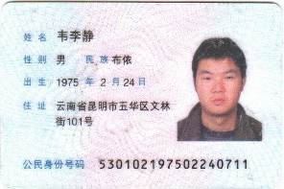

**陈昕身份证**

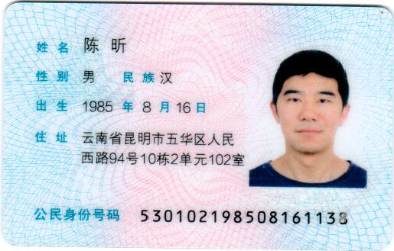 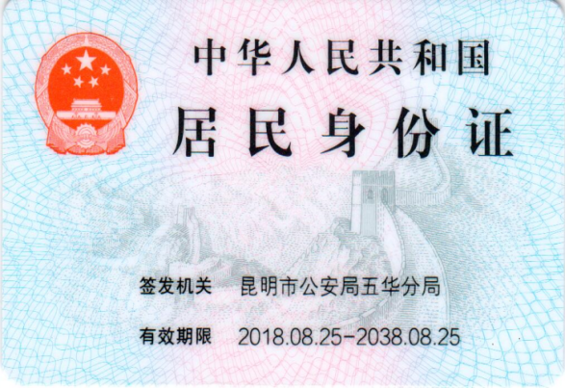

类似项目从业经历的证明材料

**H3C认证网络工程师**

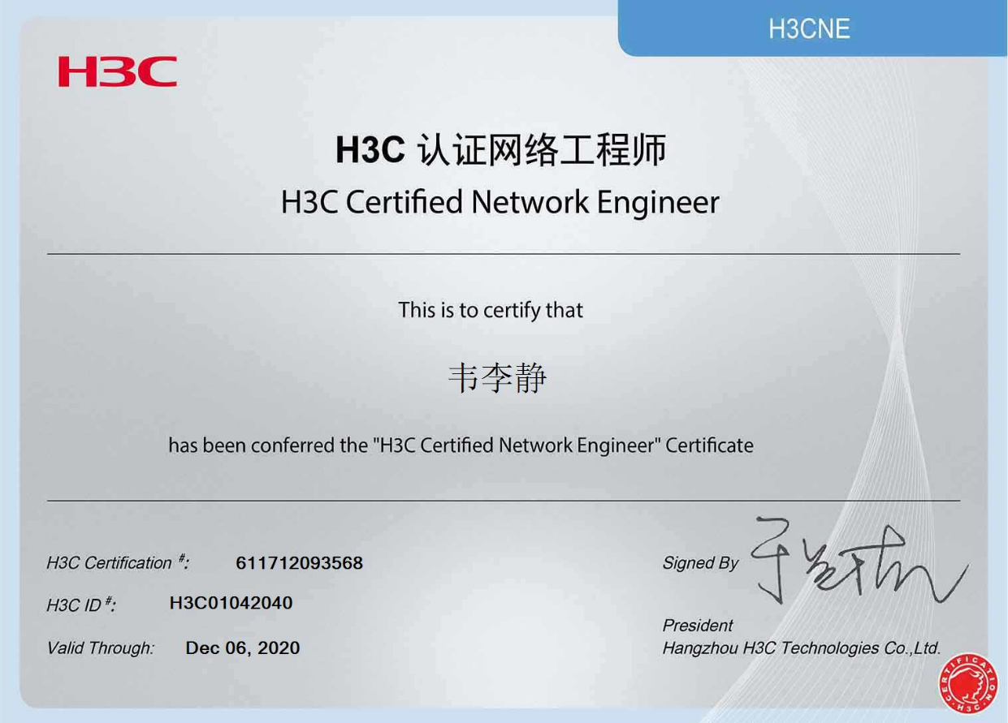

**H3C认证WLAN技术专家**

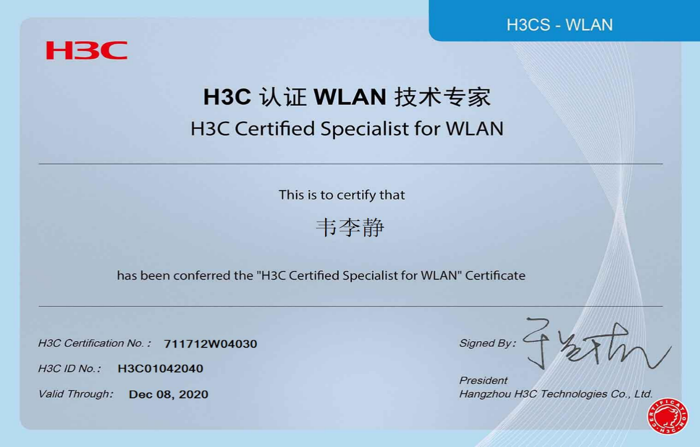

**VCP认证证书**



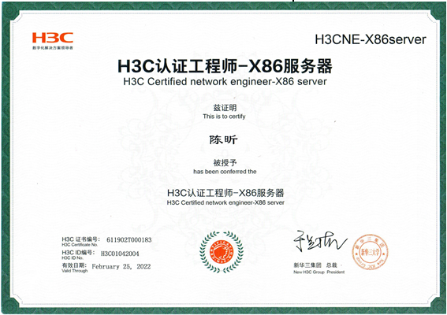

VMware NSX认证



## 保密措施、安全保证方案

云南省公安厅云南公安移动警务平台扩容升级采购项目（软件部分）(二次)建设的保密安全工作直接关系到公安全网的安全，对云南公安移动警务扩容升级平台建设承建方的保密工作提出了更高的要求。

保守公安信息秘密、责任重于泰山，我们公司始终将自己的发展与国家安全紧密结合，在项目实施过程中严格遵守公安部、国家保密局等主管部门对于参与涉密项目的保密要求。

我们公司的工程技术人员受过严格的公安保密制度培训，涉及公安保密项目和用户签订工程保密协议，严格遵守公安保密规定。

投标人（加盖投标人电子公章）：云南软盛科技有限公司

法定代表人（电子签名）：

日期：2021年04月20日

# 商务部分

## 商务条款偏离表

**商务条款偏离表**

**项目名称：云南省公安厅云南公安移动警务平台扩容升级采购项目（软件部分）(二次)**

**项目编号： ZC40564-ZGH21130117C1**

|  |  |  |  |
| --- | --- | --- | --- |
| 序号 | 招标文件商务条款 | 投标文件响应情况 | 偏离 |
| 1 | 项目实施期限：合同签订后90天内完成交货(投标人可自报最短期限），并提供三年的维护服务。  项目实施地点：云南省公安厅指定地点。 | 项目实施期限：合同签订后90天内完成交货，并提供三年的维护服务。  项目实施地点：云南省公安厅指定地点。 | 无偏离 |
| 2 | 付款方式：合同签订后3个工作日内，乙方向甲方指定账户支付合同价款10%的履约保证金，甲方收到履约保证金后15个工作日内向乙方支付合同价款的60%，项目完成并验收合格后甲方向乙方支付合同价款的40%，待项目质保期结束后15个工作日内，甲方无息退还乙方合同价款10%的质量保证金，甲方支付合同价款之前，乙方应提供相同金额的增值税发票。 | 付款方式：合同签订后3个工作日内，乙方向甲方指定账户支付合同价款10%的履约保证金，甲方收到履约保证金后15个工作日内向乙方支付合同价款的60%，项目完成并验收合格后甲方向乙方支付合同价款的40%，待项目质保期结束后15个工作日内，甲方无息退还乙方合同价款10%的质量保证金，甲方支付合同价款之前，乙方应提供相同金额的增值税发票。 | 无偏离 |
| 3 | 维护服务要求：  （1）维护期：3年，要求提供项目3年7×24小时的预防性维护、性能优化、问题诊断及故障排除服务，保障公安移动警务平台的稳定、可靠、安全运行，提供制造商出具的针对本项目提供三年软件运维及售后服务的承诺书。  （2）维护期内，乙方提供的产品存在质量问题的由乙方负责上门维护或更换，乙方应对任何不足或故障负责，费用由乙方承担。维护期结束后，中标人提供的维护服务以成本价进行收取。  （3）维护服务的技术支持工作范围主要包括网络故障、应急保障、网络安全等技术支持服务，协助梳理优化日常运维流程和管理规范。保障相关业务系统发生故障后能够在30分钟内响应、4小时内处理，确保系统的7\*24小时高可用性。维护期内，乙方要提供专业维护和故障处理服务，并制定相应运行维护响应机制。需提供不少于3年2人7\*24小时现场技术支持。提供现场巡检及现场支持服务，进行网络及流量监测、性能调优、故障诊断，日常维护管理等方面的支撑。需提供实施服务，组建维护服务团队，服务团队需熟悉移动警务平台网络环境及网络安全管理规范等相关要求，具有公安移动警务平台实施经验、网络安全维护经验，实施及维护期间不得发生“一机两用”等违规安全事件（未经甲方同意乙方不得随意更换常驻技术维护服务人员，若甲方要求更换常驻技术维护服务人员的，乙方须根据甲方要求及时更换）。  （4）本次项目乙方会接触部分公安敏感信息，要求服务团队具有相应的安全保密意识，不得私自透露所接触的信息；  （5）乙方未能及时解决故障，甲方有权另行委托第三方进行修复，所产生的一切费用由乙方承担。 | 维护服务：  （1）维护期：3年，提供项目3年7×24小时的预防性维护、性能优化、问题诊断及故障排除服务，保障公安移动警务平台的稳定、可靠、安全运行，提供制造商出具的针对本项目提供三年软件运维及售后服务的承诺书。  （2）维护期内，乙方提供的产品存在质量问题的由乙方负责上门维护或更换，乙方应对任何不足或故障负责，费用由乙方承担。维护期结束后，中标人提供的维护服务以成本价进行收取。  （3）维护服务的技术支持工作范围主要包括网络故障、应急保障、网络安全等技术支持服务，协助梳理优化日常运维流程和管理规范。保障相关业务系统发生故障后能够在30分钟内响应、4小时内处理，确保系统的7\*24小时高可用性。维护期内，乙方要提供专业维护和故障处理服务，并制定相应运行维护响应机制。需提供3年2人7\*24小时现场技术支持。提供现场巡检及现场支持服务，进行网络及流量监测、性能调优、故障诊断，日常维护管理等方面的支撑。需提供实施服务，组建维护服务团队，服务团队需熟悉移动警务平台网络环境及网络安全管理规范等相关要求，具有公安移动警务平台实施经验、网络安全维护经验，实施及维护期间不得发生“一机两用”等违规安全事件（未经甲方同意乙方不得随意更换常驻技术维护服务人员，若甲方要求更换常驻技术维护服务人员的，乙方须根据甲方要求及时更换）。  （4）本次项目乙方会接触部分公安敏感信息，要求服务团队具有相应的安全保密意识，不得私自透露所接触的信息；  （5）乙方未能及时解决故障，甲方有权另行委托第三方进行修复，所产生的一切费用由乙方承担。 | 无偏离 |
| 4 | 培训要求：乙方应根据项目建设情况，对甲方技术人员进行现场和原厂培训：  （1）对公安移动警务平台中各项子系统的组成、日常使用及维护。  （2）乙方应在项目实施完成后，针对项目产品的操作、运维和管理，为采购人提供现场原厂工程师授课培训服务，提供省厅及各州市不少于2人的原厂培训服务。  （3）乙方提供系统培训服务，不少于3个工作日。 | 培训：乙方应根据项目建设情况，对甲方技术人员进行现场和原厂培训：  （1）对公安移动警务平台中各项子系统的组成、日常使用及维护。  （2）乙方应在项目实施完成后，针对项目产品的操作、运维和管理，为采购人提供现场原厂工程师授课培训服务，提供省厅及各州市2人的原厂培训服务。  （3）乙方提供系统培训服务，3个工作日。 | 无偏离 |
| 5 | 验收要求：验收由甲方组织，乙方配合进行：  （1）以双方签订的合同技术要求及国家有关规定以及乙方的投标文件及承诺与本合同约定标准进行验收；  （2）验收标准按国家有关规定以及乙方的投标文件及承诺与本合同约定标准进行验收；  （3）验收时如发现其他不符合标准及本合同规定之情形者，甲方应作出详尽的现场记录，或由甲乙双方签署备忘录，此现场记录或备忘录可用作补充、缺失和更换损坏部件的有效证据；  （4）项目建成后须满足公安移动警务平台等保测评信息安全要求、密码基础设施安全测评要求、通用安全功能测评要求，并完成测评验收通过。 | 验：验收由甲方组织，乙方配合进行：  （1）以双方签订的合同技术要求及国家有关规定以及乙方的投标文件及承诺与本合同约定标准进行验收；  （2）验收标准按国家有关规定以及乙方的投标文件及承诺与本合同约定标准进行验收；  （3）验收时如发现其他不符合标准及本合同规定之情形者，甲方应作出详尽的现场记录，或由甲乙双方签署备忘录，此现场记录或备忘录可用作补充、缺失和更换损坏部件的有效证据；  （4）项目建成后须满足公安移动警务平台等保测评信息安全要求、密码基础设施安全测评要求、通用安全功能测评要求，并完成测评验收通过。 | 无偏离 |
| 6 | 违约责任：除发生不可抗力事实外，乙方提供服务与合同标准不相符合的，甲方有权拒绝验收；逾期交付将向甲方每日偿付合同总额千分之五的违约金，逾期交付超过30个日历天的甲方有权单方面解除合同。因乙方逾期交付超过30个日历天或完成提供服务与合同标准不符致使甲方解除合同的，乙方应承担合同总额40%的违约金，若违约金不足以弥补甲方损失的，甲方有权要求乙方赔偿损失。甲方有权拒付合同价款以外的其他任何费用。因乙方违约导致甲方因诉讼、维权而产生的立案费、律师费、交通费、保全费等均由乙方负责。 | 违约责任：除发生不可抗力事实外，乙方提供服务与合同标准不相符合的，甲方有权拒绝验收；逾期交付将向甲方每日偿付合同总额千分之五的违约金，逾期交付超过30个日历天的甲方有权单方面解除合同。因乙方逾期交付超过30个日历天或完成提供服务与合同标准不符致使甲方解除合同的，乙方应承担合同总额40%的违约金，若违约金不足以弥补甲方损失的，甲方有权要求乙方赔偿损失。甲方有权拒付合同价款以外的其他任何费用。因乙方违约导致甲方因诉讼、维权而产生的立案费、律师费、交通费、保全费等均由乙方负责。 | 无偏离 |
| 7 | 招标文件其他商务条款 | 响应 | 无偏离 |

注：

1.表格中“序号”一列，投标人须逐条对应招标文件第三章《合同条款前附表》中商务条款的序号。

2.表格中“招标文件商务条款”一列，投标人须逐条对应招标文件第三章《合同条款前附表》中的商务条款。

3.表格中“投标文件响应情况”一列，投标人须逐条对招标文件第三章《合同条款前附表》中的商务条款作出全面、真实的反映，若投标文件中响应情况与招标文件商务条款不符或无有效证明，而投标人又未在投标文件中作出说明和解释的，评标委员会在评审时可以视为不响应该条商务条款的规定。

4.表格中“偏离”一列，投标人只能如实填写“正偏离”、“负偏离”或“无偏离”。凡响应内容高于招标文件要求的，按“正偏离”填写；低于招标文件要求的，按“负偏离”填写；满足招标文件要求的，按“无偏离”填写。

5.投标人可根据招标文件商务条款拓展本表，但不得改变格式。

投标人（加盖投标人电子公章）：云南软盛科技有限公司

法定代表人（电子签名）：

日期：2021年04月20日

## 服务承诺

**服务承诺**

**1、售后服务：**

（1）维护期：3年，提供项目3年7×24小时的预防性维护、性能优化、问题诊断及故障排除服务，保障公安移动警务平台的稳定、可靠、安全运行。

（2）维护期内，乙方提供的产品存在质量问题的由乙方负责上门维护或更换，乙方应对任何不足或故障负责，费用由乙方承担。维护期结束后，中标人提供的维护服务以成本价进行收取。

（3）维护服务的技术支持工作范围主要包括网络故障、应急保障、网络安全等技术支持服务，协助梳理优化日常运维流程和管理规范。保障相关业务系统发生故障后能够在30分钟内响应、4小时内处理，确保系统的7\*24小时高可用性。维护期内，乙方要提供专业维护和故障处理服务，并制定相应运行维护响应机制。提供3年2人7\*24小时现场技术支持。提供现场巡检及现场支持服务，进行网络及流量监测、性能调优、故障诊断，日常维护管理等方面的支撑。需提供实施服务，组建维护服务团队，服务团队需熟悉移动警务平台网络环境及网络安全管理规范等相关要求，具有公安移动警务平台实施经验、网络安全维护经验，实施及维护期间不得发生“一机两用”等违规安全事件（未经甲方同意乙方不得随意更换常驻技术维护服务人员，若甲方要求更换常驻技术维护服务人员的，乙方须根据甲方要求及时更换）。

（4）本次项目乙方会接触部分公安敏感信息，服务团队具有相应的安全保密意识，不得私自透露所接触的信息；

（5）乙方未能及时解决故障，甲方有权另行委托第三方进行修复，所产生的一切费用由乙方承担。

**2、验收：**

验收由甲方组织，乙方配合进行：

（1）以双方签订的合同技术要求及国家有关规定以及乙方的投标文件及承诺与本合同约定标准进行验收；

（2）验收标准按国家有关规定以及乙方的投标文件及承诺与本合同约定标准进行验收；

（3）验收时如发现其他不符合标准及本合同规定之情形者，甲方应作出详尽的现场记录，或由甲乙双方签署备忘录，此现场记录或备忘录可用作补充、缺失和更换损坏部件的有效证据；

（4）项目建成后须满足公安移动警务平台等保测评信息安全要求、密码基础设施安全测评要求、通用安全功能测评要求，并完成测评验收通过。

**3、培训：**

乙方应根据项目建设情况，对甲方技术人员进行现场和原厂培训：

（1）对公安移动警务平台中各项子系统的组成、日常使用及维护。

（2）乙方应在项目实施完成后，针对项目产品的操作、运维和管理，为采购人提供现场原厂工程师授课培训服务，提供省厅及各州市2人的原厂培训服务。

（3）乙方提供系统培训服务，3个工作日。

**4、交付：**

（1）项目实施期限：合同签订后90天内完成交货，并提供三年的维护服务。

（2）项目实施地点：云南省公安厅指定地点。

（3）维护期：要求提供项目3年7×24小时的预防性维护、性能优化、问题诊断及故障排除服务，保障公安移动警务平台的稳定、可靠、安全运行。

（4）培训：提供现场和原厂培训服务，3个工作日。

投标人（加盖投标人电子公章）：云南软盛科技有限公司

法定代表人（电子签名）：

日期：2021年04月20日

## 培训方案

### 培训策略

面对云南省公安厅人员，包括业务领导、执勤人员、办公人员、业务开发人员等，由于涉及人员众多、人员分散、覆盖面广，难于全市进行集中培训。因此，培训采用分级培训方式，在全市集中培训省级业务骨干、平台管理人员、应用开发人员。

### 培训对象

培训的对象包括：后台管理人员、系统管理员、平台使用人员、一线人员、应用开发人员等。

### 培训目标

经过正式培训后的相关工作人员要达到：

（1）维护人员可以圆满地独立完成对系统进行日常维护的工作；

（2）系统管理人员可以圆满地独立进行日常的管理工作；

（3）各类人员可以熟练地使用移动警务平台提供的各种功能进行移动办公；

（4）平台管理人员可以通过移动警务平台界面服务、服务号、组织架构等进行管理。

### 培训内容

培训的内容包括理论基础培训和实际操作培训两个方面的内容：

理论基础培训：学习有关网络基础设施的基本原理、应用支撑平台、应用系统功能、安全保障管理功能等。

实际操作培训：等到本系统建设调试完成后，在正在投入使用前进行实际的操作。

针对不同工作角色，分工培训不同培训课程，详情见下表。

|  |  |
| --- | --- |
| 工作角色 | 培训课程 |
| 领导层 | 产品定位、运营模式  产品理念、原理及功能介绍 |
| 运维技术人员 | 产品原理、部件、功能及技术性能介绍，产品安装步骤、定义步骤及操作，产品常见故障排除与内容信息检索等方面的培训 |
| 硬件培训：  1）系统的构成、设计原理和设备接口  2）现场安装、调试及维护的方法  3）故障诊断和排除软件培训：  软件培训：  1）用户使用操作培训。  2）向甲方提供运行维护级培训。  3）能够熟悉系统各功能块之间的关系以及系统的软件开发环境和接口等。  4）要求接受培训的人员在培训后，能够熟悉系统的运行、例行检查、维护和一般性故障处理。 |
| 系统管理员 | 1、组织管理员、分支管理员、公号管理员、文档管理员等  2、对各后台管理各功能模块进行操作介绍；  3、实际使用与答疑。 |
| 业务人员 | 产品原理及功能介绍、系统操作及常见操作问题处理等方面的培训 |
| 试运行用户培训 | PC端使用培训  实际使用与答疑。 |

### 培训周期

分批次提供集中培训，提供初级培训与高级培训，在施工过程中，对每个施工结束的单位进行操作培训。培训人员包括系统使用人员和终端使用人员。场次与人数无限制。

培训地点由云南省公安厅根据实际情况确定，其中交通费用由被培训人自理，培训场地费、师资费、培训人员食宿费由承建商承担。

### 培训承诺

1.在系统安装调测时，由我司对系统管理和操作人员进行培训，培训内容能够满足系统维护人员能够顺利完成日常的维护工作。我方提供整个工程实施的所有文档，并对在系统调测时遇到的问题进行汇总作为资料移交。

2.项目厂商负责工程实施后的我方技术人员和管理专家的技术培训，培训内容包括初级培训和高级培训。

3.初级培训应使得系统维护人员能够顺利地完成日常的维护工作，保证系统的正常运行；高级培训应使得高级维护人员对建成后的系统的运行机制有着清晰明确的认识并能够高效及时地解决系统突发运行故障；系统开发人员应能够独立地开发新业务的管理模块，并提供全套培训教材和培训课程计划表。

#### 培训保障

为了保证每次培训的效果，一次参加培训的人数最好控制在20人以内，一个培训老师或（咨询实施顾问）辅导的人数最多不超过10个。如果客户参加培训的人数较多，同时顾问和关键用户力量有限，分批进行培训。

同时，对于最终用户培训，我们组织相关厂商的技术专家和关键用户（项目组成员）来做讲师，是因为这样既可以加强他们对于产品的理解，也可以加强培训的效果，还可以让我司项目组成员对自身单位情况和内部的各级用户素质有更深的了解，从而更有效地推动内部项目的建设。

多方利用各种方式保证知识转移：

将通过制作培训幻灯片、培训录音和定制个性的培训教材等形式将我们培训内容与培训课件传递到各地学员，有利于自学与理解。

利用网络优势开展培训：

由于最终用户数量多，培训任务重，集中起来进行培训的难度很大，在分期分批实施培训的同时，我司将利用网络平台，为客户提供网络化的培训和支持服务。

针对最终用户培训的准备：

由于最终用户培训往往参加人数较多，有时需要分几批进行，为保证培训效果，在做最终用户培训之前应该先做好各项准备工作，比如讲课PPT、最终用户手册和培训教材、培训场地、投影设备、白板、扩音设备、客户端环境、演示数据和后勤工作等。最终用户手册和培训教材要在培训报到时发到学员手中；演示数据应该是根据最终确定的应用方案建立的、对客户业务的真实模拟，如果测试后的方案调整不大的话，可以利用前面测试时的工作成果作为培训用的数据。在培训开始前一天，检查确认培训的各项准备工作是否全部就绪。

在进行产品培训时，首先进行业务流程的分析，在最终用户理解了业务流程原理后再进行软件操作培训，这样可以达到事半功倍的效果。

#### 培训质量与考核

教师评估

根据项目的实施组织，成立培训教师队伍，由项目经理承担教师组组长，负责培训应用系统并且与客户项目组协调组织培训。

培训师的考核将采用学员评估与学员成绩作为培训师考核的主要指标，在当天培训同时发放培训考核学员评估表，由学员填写后交由培训组，培训教师将由双方共同组成。学员的考试成绩将作为评估教师的指标之一，在每次培训内容结束后，会根据内容组织考试，形成记录。

学员考核

我们建议，在培训结束之后应该对参加培训的业务人员进行考核，帮助筛选出色的业务骨干。最后应向客户提交一份最终用户的培训总结报告。

当然最好在培训前由客户领导出面制定强硬的考勤制度和奖惩激励制度以保证员工听课的积极性和培训的效果。

最终用户经过一次培训，不会全部掌握，而后要在实际工作中，由关键用户（内部支持体系）进行指导和规范，逐渐熟悉和掌握系统的日常操作。

#### 增值培训服务

培训工作不仅是保证实施成功的一项重要工作，更是一项长期的工作，在后期应用过程中，由于应用功能的调整、应用系统的升级、应用人员的变化，应用人员的能力提高等需求，我司将提供持续培训服务，我司将定期为客户提供专项培训，培训采用集中专题培训方式进行。

投标人（加盖投标人电子公章）：云南软盛科技有限公司

法定代表人（电子签名）：

日期：2021年04月20日

## 类似项目业绩列表

**类似项目业绩列表**

**项目名称：云南省公安厅云南公安移动警务平台扩容升级采购项目（软件部分）(二次)**

**项目编号： ZC40564-ZGH21130117C1**

|  |  |  |  |  |  |  |
| --- | --- | --- | --- | --- | --- | --- |
| 序号 | 类似项目业绩名称 | 用户单位 | 联系人 | 电话 | 合同金额（万元） | 备注 |
| 1 | 昆明市妇幼保健院服务器采购项目 | 昆明市妇幼保健院 | 常宇 | 0871-63623460 | 48.77 | 无 |

注：

1.投标文件中须提供《类似项目业绩列表》及相对应的类似项目业绩证明材料，类似项目业绩证明材料为投标人与用户单位签订的合同（合同包括：合同首页、标的及金额所在页及合同签字盖章页）（扫描件加盖投标人投标人电子公章）。无证明材料或证明材料不明确、无法体现业绩内容的，不予认可。

2.投标人可根据实际情况拓展本表。

投标人（加盖投标人电子公章）：云南软盛科技有限公司

法定代表人（电子签名）：

日期：2021年04月20日

### 昆明市妇幼保健院服务器采购项目

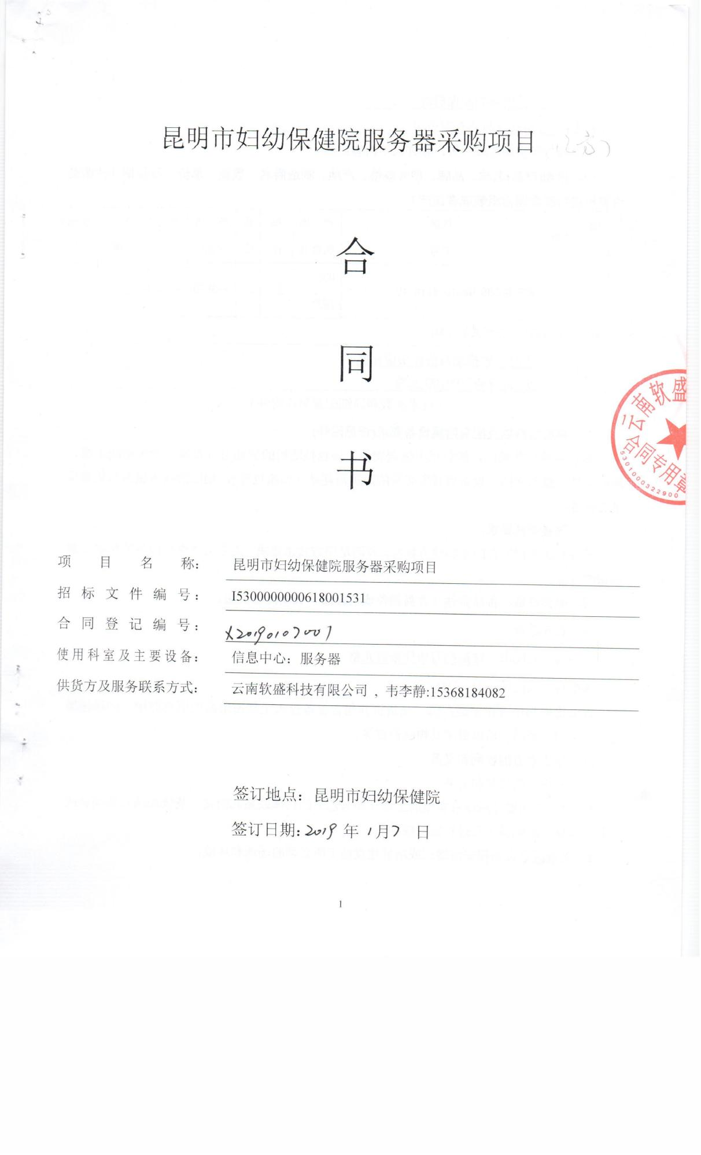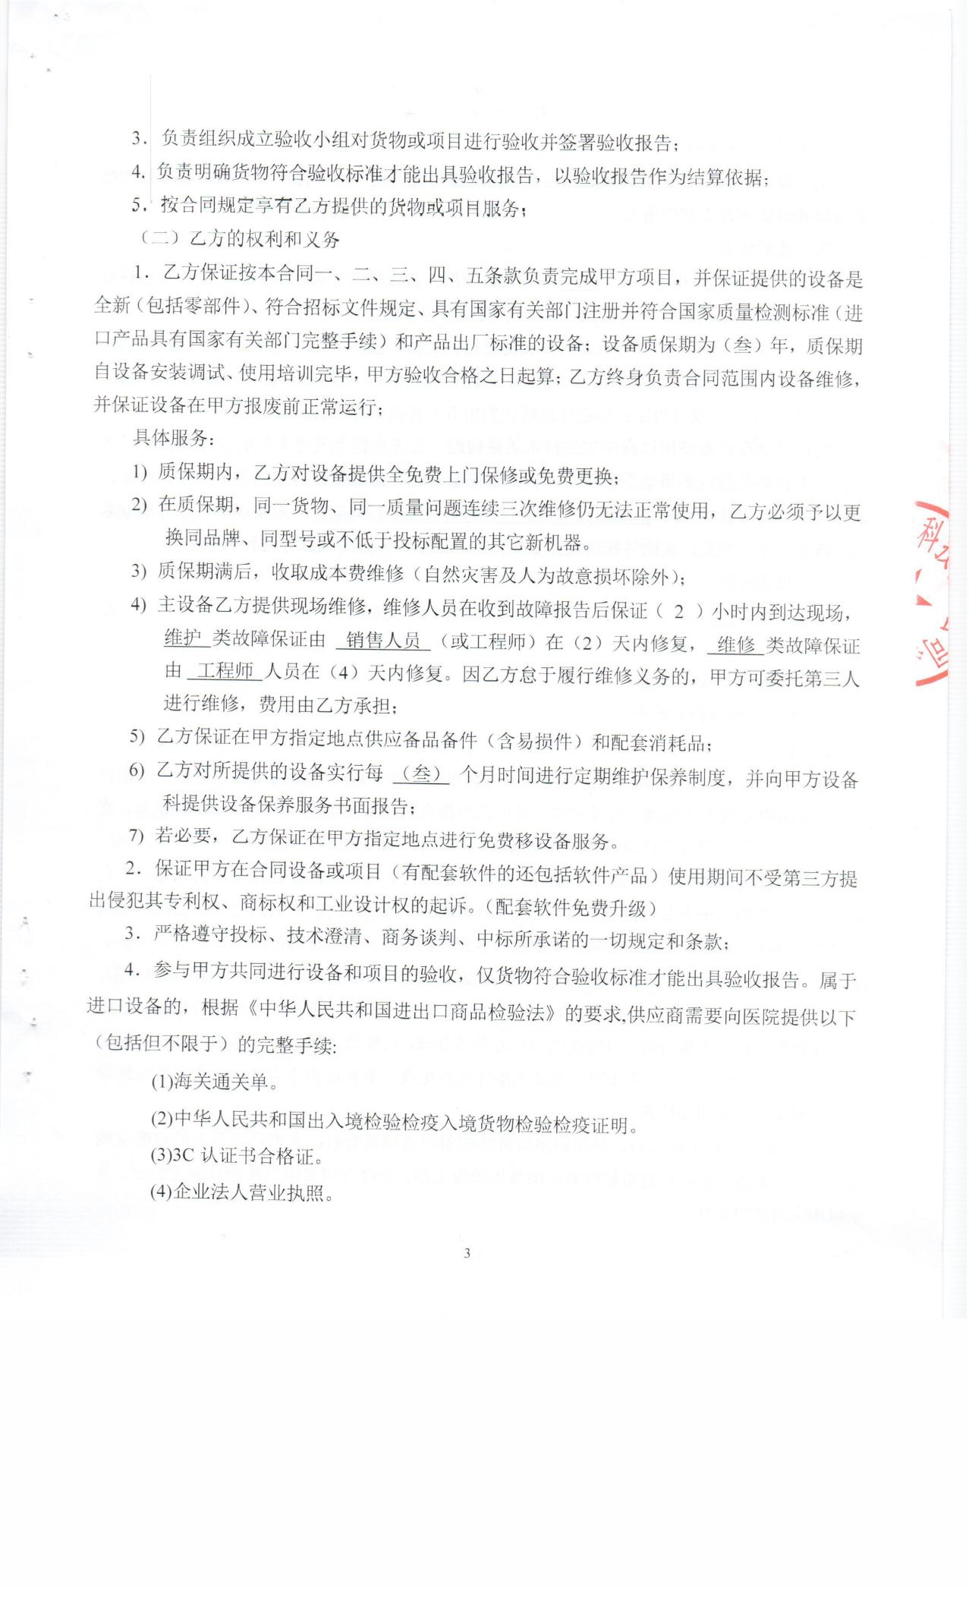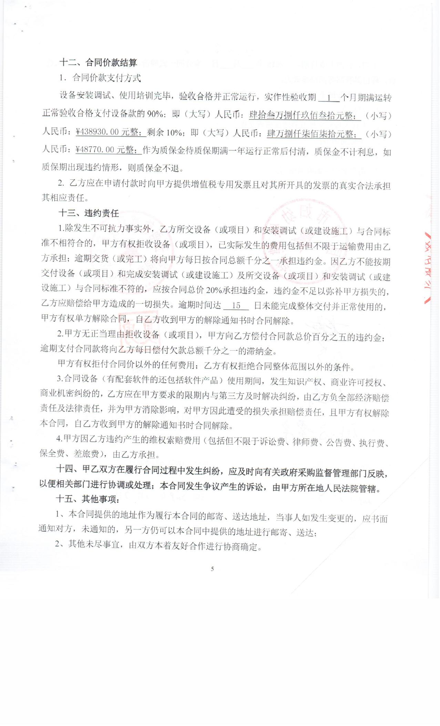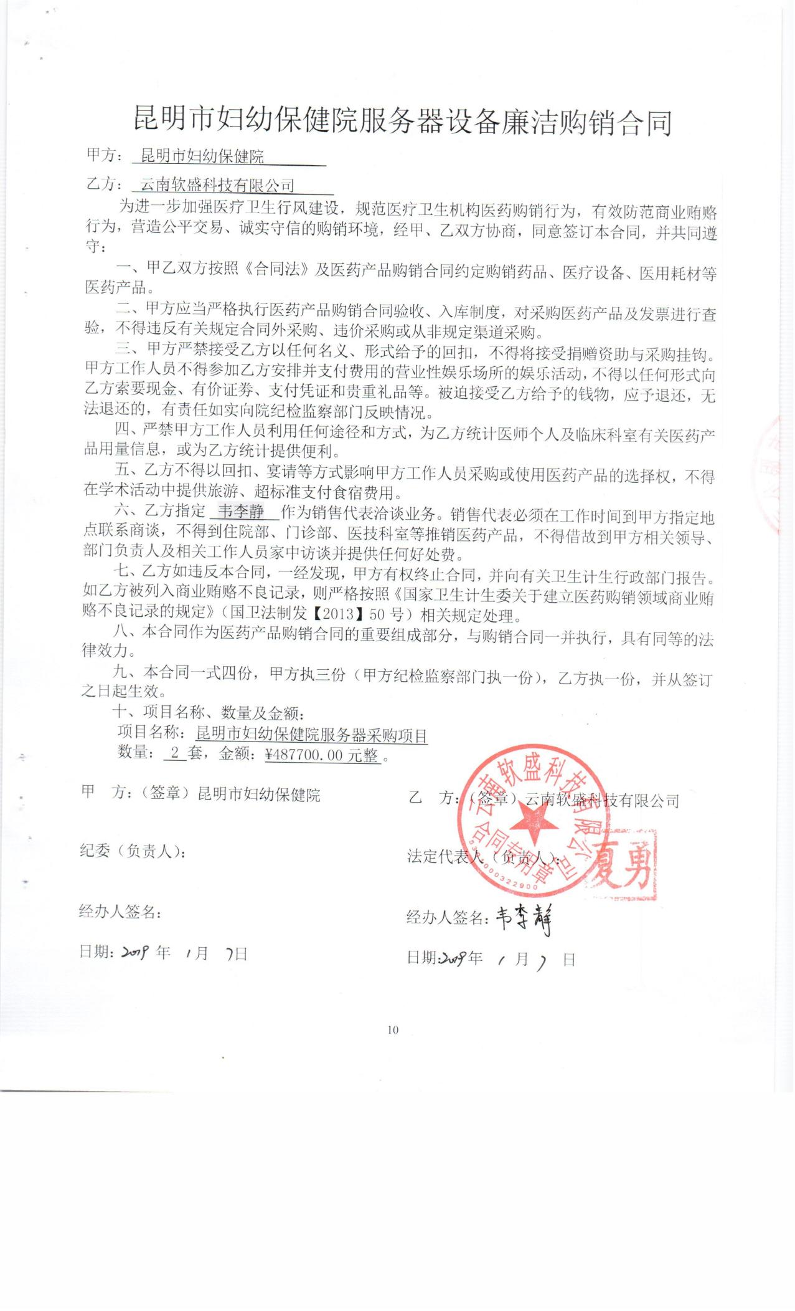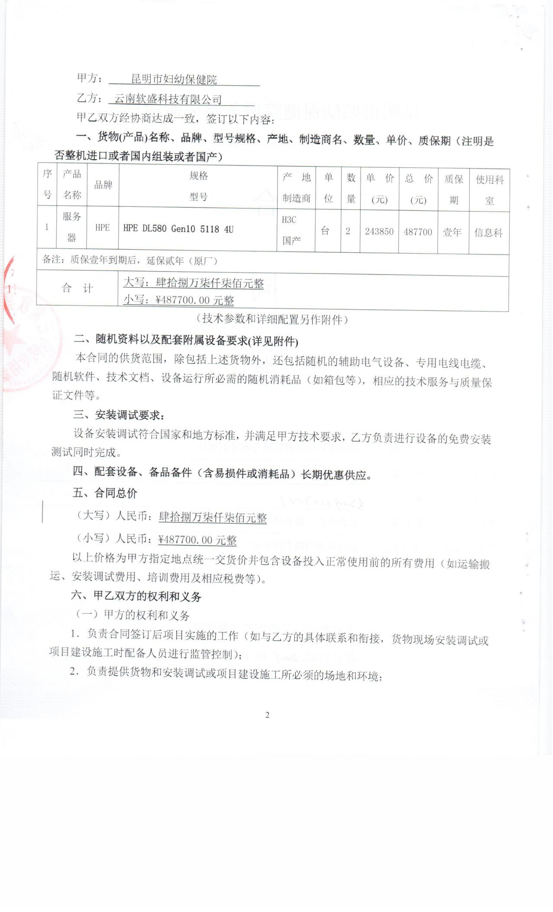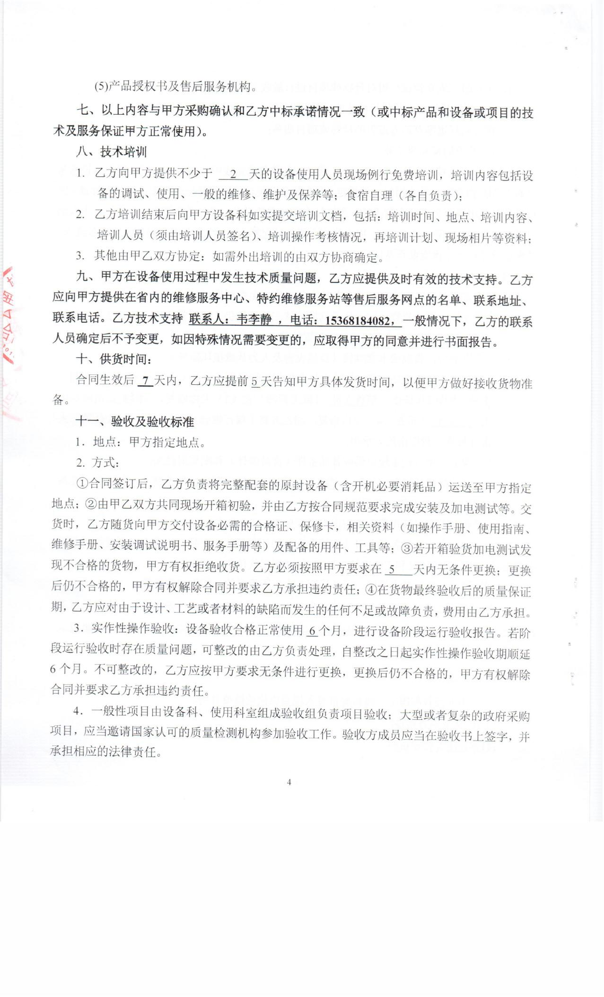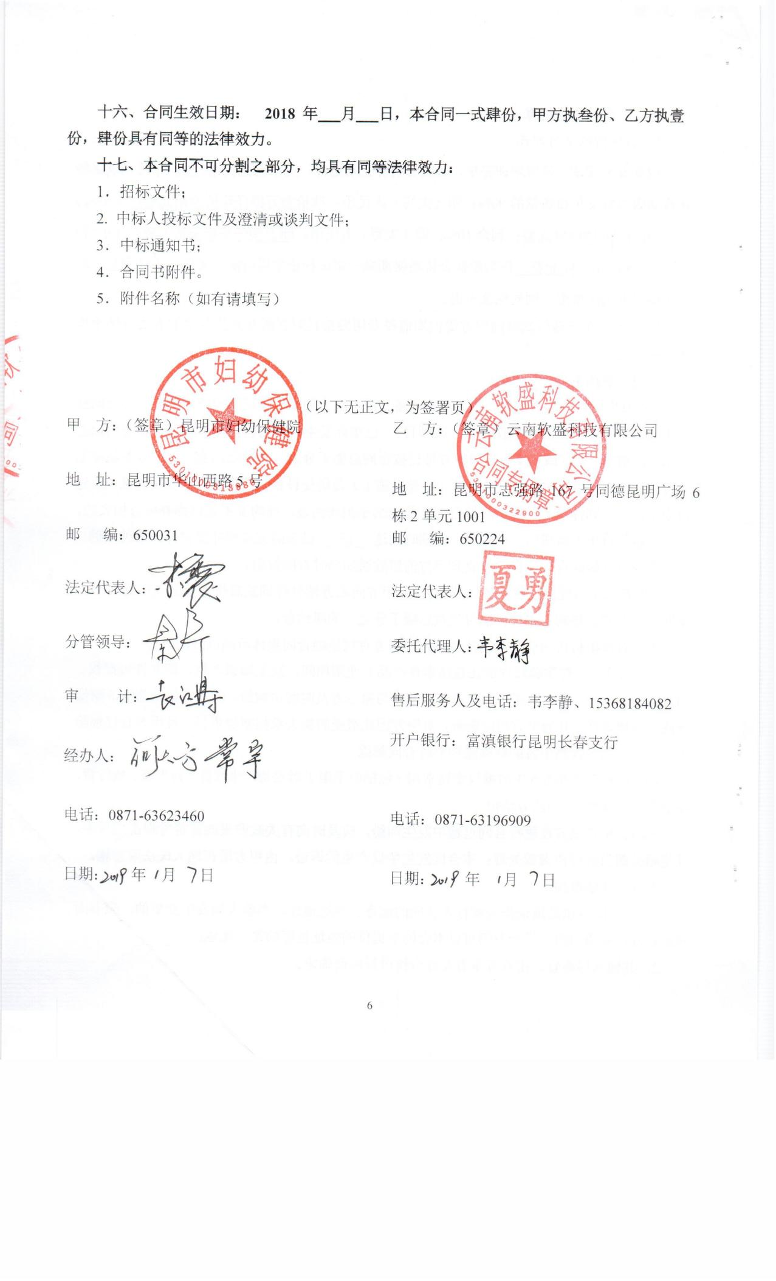

# 投标人相关资料

## 法定代表人身份证明书

**法定代表人身份证明书**

投标人名称： 云南软盛科技有限公司

单位性质： 私营企业

成立时间： 2008 年 01 月 30 日

经营期限： 2008年01月30日至长期

姓名： 夏勇 性别： 男 年龄： 47 职务： 总经理

系 云南软盛科技有限公司 (投标人名称)的法定代表人。

特此证明。

投标人： 云南软盛科技有限公司 (加盖投标人电子签章)

日 期： 2021 年 04 月 20日

附：法定代表人(单位负责人)身份证扫描件

|  |  |
| --- | --- |
| D:\Backup\我的文档\法人身份证_副本.jpg | D:\Backup\我的文档\法人身份证_副本(背）.jpg |

## 法定代表人授权委托书

**法定代表人授权委托书**

本授权书声明：（投标人全称：云南软盛科技有限公司） 的法定代表人代表本公司授权（委托代理人姓名：罗雨荷）为本公司合法代理人，就贵方组织的有关（项目名称：云南省公安厅云南公安移动警务平台扩容升级采购项目（软件部分）（二次））项目（项目编号：ZC40564-ZGH21130117C1）的招标，以本单位名义投标。代理人在本项目投标过程中所签署的一切文件和处理与之有关的一切事务，我方均予承认。

代理人无转委托权。

投标人（加盖投标人电子公章）：云南软盛科技有限公司

法定代表人（电子签名）：

日期：2021年04月20日

|  |  |
| --- | --- |
| 附： |  |
| 委托代理人姓名： | 罗雨荷 |
| 职 务： | 商务 |
| 居民身份证号码： | 51032220010812690X |
| 详 细 地 址： | 昆明市北京路广场金色年华B座  2104－2105 |
| 电 话： | 13529353513 |

注:

1.委托代理人出席开标会时，应提供本人居民身份证（如非中国国籍应提供护照）原件交由工作人员现场登记。

2.附委托代理人居民身份证扫描件。

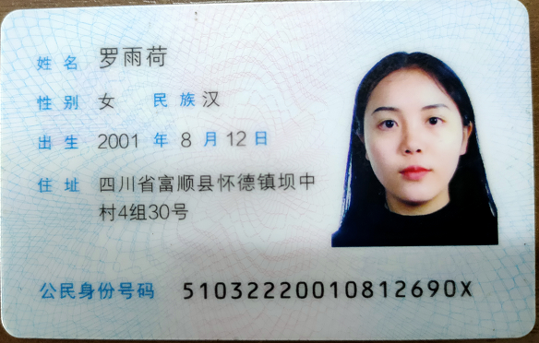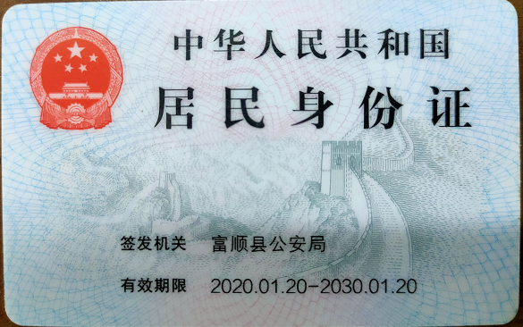

## 投标人具备参加政府采购活动条件承诺书

**承诺函**

致：云南省公安厅

本公司参加项目名称：云南省公安厅云南公安移动警务平台扩容升级采购项目（软件部分）(二次)，项目编号：ZC40564-ZGH21130117C1的投标活动，现承诺：

我公司满足《中华人民共和国政府采购法》第二十二条关于供应商的资格要求；

具有独立承担民事责任的能力；

具备承担本招标项目能力；

经营范围涵盖本项目投标货物的相关业务

具有良好的商业信誉和健全的财务会计制度；

具有履行合同所必需的设备和专业技术能力；

有依法缴纳税收和社会保障资金的良好记录；

参加政府采购活动前三年内，在经营活动中没有重大违法记录；

法律、行政法规规定的其他条件。

如违反以上承诺，本公司愿承担一切法律责任。

投标人（加盖投标人电子公章）：云南软盛科技有限公司

法定代表人（电子签名）：

日期：2021年04月20日

注：

1.投标人应对是否满足“具有独立承担民事责任的能力；良好的商业信誉和健全的财务会计制度；具有履行合同所必需的设备和专业技术能力；有依法缴纳税收和社会保障资金的良好记录；参加政府采购活动前三年内，在经营活动中没有重大违法记录；法律、行政法规规定的其他条件。”（《政府采购法》第二十二条规定）进行说明和承诺；

2.若招标文件中明确要求提供证明资料的，以证明资料为准。

## 投标人信息

1.名称及概况：

* 1. 投标人名称： 云南软盛科技有限公司
  2. 地址： 昆明市北京路广场金色年华B座2104－2105  
      经营范围：计算机软硬件的研究、开发及应用；经济信息咨询；电气机械及设备、普通机械、电子产品、办公用品、装饰材料、建筑材料、广告材料、日用百货的销售；货物进出口、技术进出口业务（依法须经批准的项目，经相关部门批准后方可开展经营活动）
  3. 成立或注册日期： 2008年01月30日
  4. 注册资本：300.000000万人民币
  5. 近期资产负债情况(到2018年12月31日止)

① 固定资产: 335617.13元

② 流动资产: 8201631.92元

③ 长期负债: 0

④ 流动负债: 5503714.97元

⑤ 净值: 3033534.08元

* 1. 法定代表人（主要负责人）姓名： 夏勇
  2. 联系人：罗雨荷 联系电话：0871-63196909 联系传真：0871-63196909 联系邮箱：14787452263@163.com

2.近3年销售情况：

（1）昆明市妇幼保健院服务器采购项目 (合同金额) 48.77万元

3.近三年的年营业额

年份 总额

2018 1227（万元）

2017 1008（万元）

2016 980（万元）

4.开户银行和基本账号: 富滇银行昆明长春支行、912031010002843969

5.投标人所属的集团公司：无（如有）

6.投标人规模：微型企业□ 小型企业☑ 中型企业□ 大型企业□

7.公司管理体系认证：无

8.公司资质及各类生产、经营许可：无

9.其他情况：无

兹证明上述声明是真实、正确的，并提供了全部能提供的资料和数据，我们同意遵照贵方要求出示有关证明文件。

投标人（加盖投标人电子公章）：云南软盛科技有限公司

法定代表人（电子签名）：

日期：2021年04月20日

## 中小企业声明函》（符合《政府采购促进中小企业发展管理办法》（财库[2020]46号）价格扣减条件的投标人需提交）

**本单位不属于中小企业**

**中小企业声明函（货物）**

本公司郑重声明，根据《政府采购促进中小企业发展管理办法》（财库﹝2020﹞46 号）的规定，本公司参加 （单位名称） 的 （项目名称） 采购活动，提供的货物全部由符合政策要求的中小企业制造。相关企业的具体情况如下：

1.（标的名称），属于（采购文件中明确的所属行业）行业；制造商为（企业名称），从业人员 人，营业收入为 万元，资产总额为 万元，属于（中型企业、小 型企业、微型企业）；

2.（标的名称），属于（采购文件中明确的所属行业）行业；制造商为（企业名称），从业人员 人，营业收入为 万元，资产总额为 万元，属于（中型企业、小 型企业、微型企业）；

……

以上企业，不属于大企业的分支机构，不存在控股股东为大企业的情形，也不存在与大企业的负责人为同一人的情形。

本企业对上述声明内容的真实性负责。如有虚假，将依法承担相应责任。

企业名称（盖章）：

日 期：

**注：1、符合《政府采购促进中小企业发展管理办法》（财库[2020]46号）价格扣减条件的投标人需提供并填写《中小企业声明函》。**

2.不享受中小企业优先采购政策的投标人不需填写《中小企业声明函》。

## 《监狱企业证明文件》（符合《财政部 司法部关于政府采购支持监狱企业发展有关问题的通知》（财库[2014]68号）价格扣减条件的投标人需提交）

本单位不属于监狱企业

**监狱企业证明文件**

根据《财政部 司法部关于政府采购支持监狱企业发展有关问题的通知》（财库〔2014〕68号）的规定，监狱企业是指由司法部认定的为罪犯、戒毒人员提供生产项目和劳动对象，且全部产权属于司法部监狱管理局、戒毒管理局、直属煤矿管理局，各省、自治区、直辖市监狱管理局、戒毒管理局，各地（设区的市）监狱、强制隔离戒毒所、戒毒康复所，以及新疆生产建设兵团监狱管理局、戒毒管理局的企业。

监狱企业参加政府采购活动时，应当提供由省级以上监狱管理局、戒毒管理局（含新疆生产建设兵团）出具的属于监狱企业的证明文件。

**注：符合条件的监狱企业在参加政府采购活动时，应当按《财政部 司法部关于政府采购支持监狱企业发展有关问题的通知》（财库[2014]68号）提供规定的《监狱企业证明文件》，并对提供的证明文件真实性负责。**

## 《残疾人福利性单位声明函》（符合《三部门联合发布关于促进残疾人就业政府采购政策的通知》（财库〔2017〕141号）价格扣减条件的投标人需提交）

本单位不属于残疾人福利性单位

残疾人福利性单位声明函

本单位郑重声明，根据《财政部 民政部 中国残疾人联合会关于促进残疾人就业政府采购政策的通知》（财库〔2017〕 141号）的规定，本单位为符合条件的残疾人福利性单位，且本单位参加\_\_\_\_\_\_单位的\_\_\_\_\_\_项目采购活动提供本单位制造的货物（由本单位承担工程/提供服务），或者提供其他残疾人福利性单位制造的货物（不包括使用非残疾人福利性单位注册商标的货物）。

本单位对上述声明的真实性负责。如有虚假，将依法承担相应责任。

单位名称（盖章）：

日 期：

**注：符合条件的残疾人福利性单位在参加政府采购活动时，应当按《三部门联合发布关于促进残疾人就业政府采购政策的通知》（财库〔2017〕141号）提供规定的《残疾人福利性单位声明函》，并对声明的真实性负责。**

# 构成投标文件的其它资料

## 保证金缴纳凭证

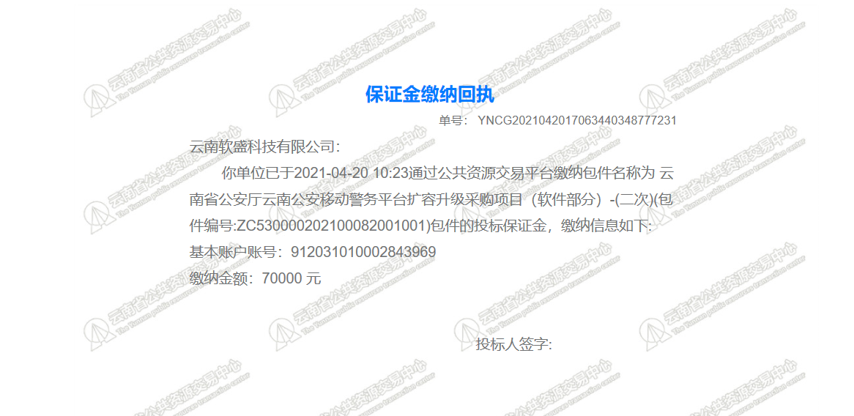

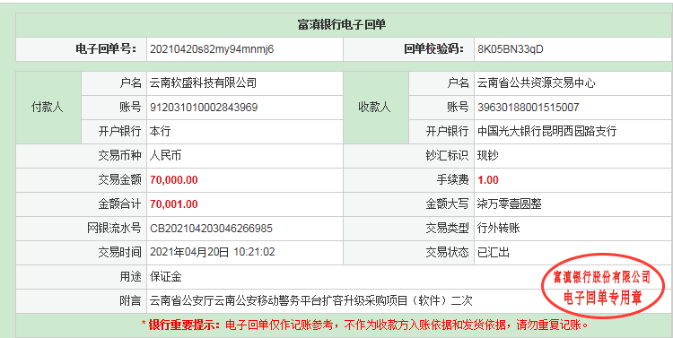

## 身份认证系统（CA）利旧升级许可证

**承诺函**

致：云南省公安厅

本公司参加项目名称：云南省公安厅云南公安移动警务平台扩容升级采购项目（软件部分）(二次)，项目编号：ZC40564-ZGH21130117C1的投标活动，现承诺：

提供基于现有身份认证系统（CA）的升级许可兼容

如违反以上承诺，本公司愿承担一切法律责任。

投标人（加盖投标人电子公章）：云南软盛科技有限公司

法定代表人（电子签名）：

日期：2021年04月20日

## 运维系统

**承诺函**

致：云南省公安厅

本公司参加项目名称：云南省公安厅云南公安移动警务平台扩容升级采购项目（软件部分）(二次)，项目编号：ZC40564-ZGH21130117C1的投标活动，现承诺：

能够与原有平台中的移动视频安全接入网关、安全接入代理网关、终端安全管理系统、移动应用管理系统、移动应用代理系统实现采集。

如违反以上承诺，本公司愿承担一切法律责任。

投标人（加盖投标人电子公章）：云南软盛科技有限公司

法定代表人（电子签名）：

日期：2021年04月20日

## 空中发证管理系统

**承诺函**

致：云南省公安厅

本公司参加项目名称：云南省公安厅云南公安移动警务平台扩容升级采购项目（软件部分）(二次)，项目编号：ZC40564-ZGH21130117C1的投标活动，现承诺：

系统完成与云南省大基座或云南公安安全体系（以实施情况为准）联动，无缝对接组织机构和人员数据，包括民警、辅警等信息，确保数据真实性。

完成云南省厅移动警务PKI系统对接，包括KMC密钥管理系统、CA证书签发系统、RA证书注册服务系统、LDAP主/从目录服务系统等

如违反以上承诺，本公司愿承担一切法律责任。

投标人（加盖投标人电子公章）：云南软盛科技有限公司

法定代表人（电子签名）：

日期：2021年04月20日

## 空中发证服务系统

**承诺函**

致：云南省公安厅

本公司参加项目名称：云南省公安厅云南公安移动警务平台扩容升级采购项目（软件部分）(二次)，项目编号：ZC40564-ZGH21130117C1的投标活动，现承诺：

空中发证服务涉及的人脸识别基于云南省厅现有人脸接口进行验证。

如违反以上承诺，本公司愿承担一切法律责任。

投标人（加盖投标人电子公章）：云南软盛科技有限公司

法定代表人（电子签名）：

日期：2021年04月20日

## 新一代公安移动警务平台等保测评

**承诺函**

致：云南省公安厅

本公司参加项目名称：云南省公安厅云南公安移动警务平台扩容升级采购项目（软件部分）(二次)，项目编号：ZC40564-ZGH21130117C1的投标活动，现承诺：

配合公安部测评机构完成并通过测评。

如违反以上承诺，本公司愿承担一切法律责任。

投标人（加盖投标人电子公章）：云南软盛科技有限公司

法定代表人（电子签名）：

日期：2021年04月20日

## 新一代公安移动警务平台通用安全功能测评

**承诺函**

致：云南省公安厅

本公司参加项目名称：云南省公安厅云南公安移动警务平台扩容升级采购项目（软件部分）(二次)，项目编号：ZC40564-ZGH21130117C1的投标活动，现承诺：

配合公安部测评机构完成并通过测评。

如违反以上承诺，本公司愿承担一切法律责任。

投标人（加盖投标人电子公章）：云南软盛科技有限公司

法定代表人（电子签名）：

日期：2021年04月20日

## 统一认证

**承诺函**

致：云南省公安厅

本公司参加项目名称：云南省公安厅云南公安移动警务平台扩容升级采购项目（软件部分）(二次)，项目编号：ZC40564-ZGH21130117C1的投标活动，现承诺：

能与新一代云南省厅移动警务门户支撑平台无缝兼容。

如违反以上承诺，本公司愿承担一切法律责任。

投标人（加盖投标人电子公章）：云南软盛科技有限公司

法定代表人（电子签名）：

日期：2021年04月20日

## 统一授权

**承诺函**

致：云南省公安厅

本公司参加项目名称：云南省公安厅云南公安移动警务平台扩容升级采购项目（软件部分）(二次)，项目编号：ZC40564-ZGH21130117C1的投标活动，现承诺：

能与新一代云南省厅移动警务门户支撑平台无缝兼容。

如违反以上承诺，本公司愿承担一切法律责任。

投标人（加盖投标人电子公章）：云南软盛科技有限公司

法定代表人（电子签名）：

日期：2021年04月20日

## 产品平台承诺

**承诺函**

致：云南省公安厅

本公司参加项目名称：云南省公安厅云南公安移动警务平台扩容升级采购项目（软件部分）(二次)，项目编号：ZC40564-ZGH21130117C1的投标活动，现承诺：

1. 本次产品需与原有设备（运维采集机、终端安全管理策略前置、终端安全管理系统、KMC密钥管理系统、CA证书签发系统、RA证书注册服务系统、LDAP主/从目录服务系统、加密机）形成新平台双万兆通道。
2. 本次产品平台产生的所有管理数据需实现汇聚和展现(提供书面承诺加盖投标人电子公章）。

3、本次产品平台需通过对接原有移动警务门户，实现统一认证，采用同一原有根证书（YDYNCA）。

如违反以上承诺，本公司愿承担一切法律责任。

投标人（加盖投标人电子公章）：云南软盛科技有限公司

法定代表人（电子签名）：

日期：2021年04月20日

## 信用中国网站截图

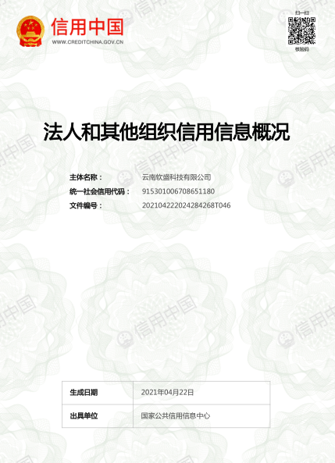

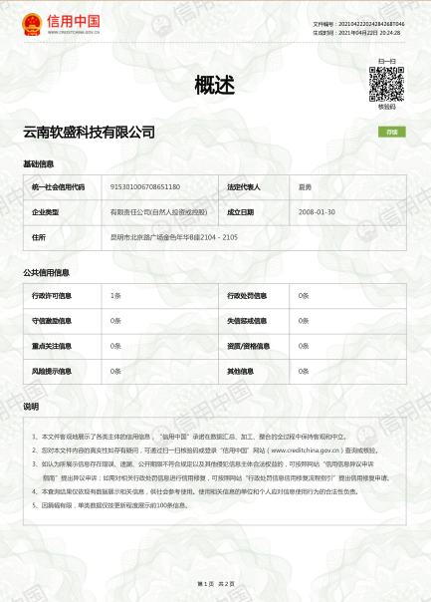

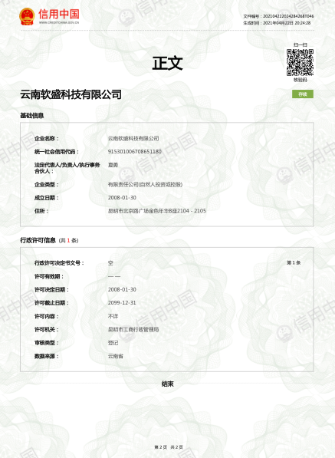

## 中国政府采购网网站截图

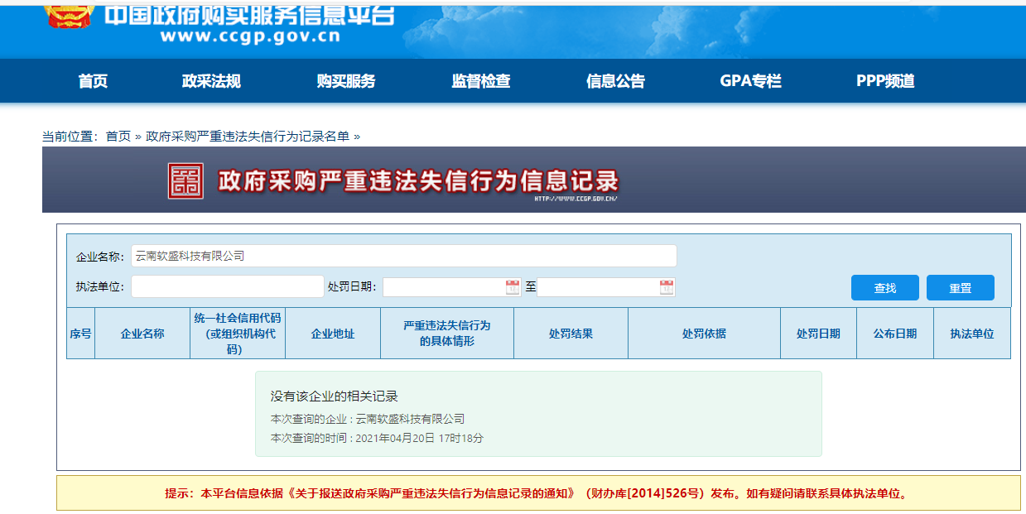

## 落实政府采购政策需满足的资格要求

无

## 本项目的特定资格要求

无

## 其他说明

1.单位负责人为同一人或者存在直接控股、管理关系的不同投标人，不得参加同一合同项下的政府采购活动。

2.为本采购项目提供整体设计、规范编制或者项目管理、监理、检测等服务的投标人，不得再参加本采购项目的其他采购活动。